# METODO SEAOC

## Diseño estructural del colegio de Ingenieros Civiles

**CONSIDERACIONES INICIALES DE LA EDIFICACIÓN**

Ubicación: Municipio de San Marcos, San Marcos, Guatemala.

Uso: Colegio

Pisos: 3 Niveles

La estructura será diseñada con un sistema de marcos estructurales

El método para realizar el análisis sísmico será el establecido por la normativa SEAOC

|  |  |  |  |  |
| --- | --- | --- | --- | --- |
| **Carga (kg/m^2)** | **Viva** | **Sobre losa** | **Bajo losa** | **Sobre Carga** |
| Techo | 150 | 60 | 25 | 185 |
| Entre piso | 250 | 60 | 25 | 295 |

|  |  |  |
| --- | --- | --- |
| **Vigas** | | |
| Dirección | Y | X |
| Tipo | V-A | V-I |
| Base (m) | 0.25 | 0.25 |
| Altura (m) | 0.5 | 0.5 |
| Area (m^2) | 0.125 | 0.125 |

|  |  |
| --- | --- |
| **Muros** | |
| W (kg/m^2) | 180 |
| Espesor t (m) | 0.3 |
| Longitud M1 (m) | 1.5 |
| Longitud M2 (m) | 1.8 |
| Area M1 (m^2) | 0.45 |
| Area M2 (m^2) | 0.54 |
|  |  |
| **Elevador** | |
| Lado corto 1 (m) | 0.95 |
| Lado corto 2 (m) | 0.95 |
| Lado interno 1 (m) | 1.53 |
| Lado interno 2 (m) | 1.53 |
| Lado Largo (m) | 3.54 |
| Espesor (m) | 0.3 |
| Area (m^2) | 2.56 |
|  |  |
| **Datos de concreto** | |
| f'c (kg/cm^2) | 270 |
| Peso concreto w (kg) | 2400 |
| Modulo de elasticidad del concreto EC (kg/m^2) | 248118.32 |
| Modulo de corte EG = 40% EC (kg/m^2) | 99247.33 |
|  | 2.4 |
|  |  |
| **Losas** | |
| t crítico (m) | 0.12 |
|  |  |
| **Columnas** | |
| Tipo | C-A |
| Base (m) | 0.3 |
| Altura (m) | 0.6 |
| Area (m^2) | 0.18 |

**PLANOS DE PLANTA Y ELEVACIÓN**



PLANTA



ELEVACIÓN

**CÁLCULO NIVEL 3**

Las áreas tributarias determinaran la altura de las columnas, para los pisos inferiores, como piso 1 y 2, se considera la mitad de la columna del piso anterior y la mitad del piso en análisis.

Para el ultimo piso: debido a que los muros de corte y elevadores llegan hasta la parte más alta de la estructura, se debe de considerar la mitad faltante de la viga del último piso; ya que las áreas tributarias toman como referencia el eje de la viga.

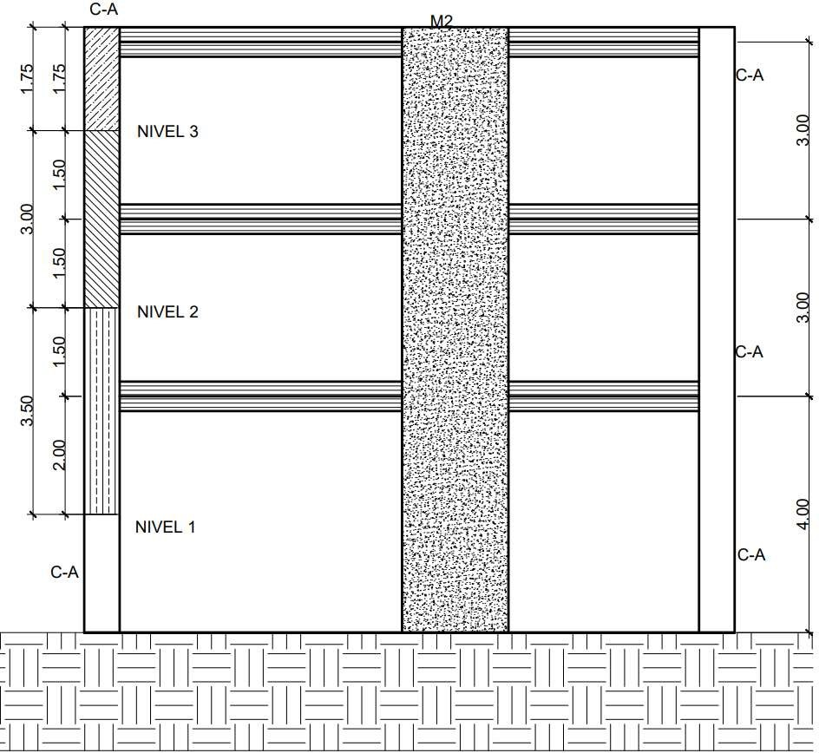

**PESO DE COLUMNAS**

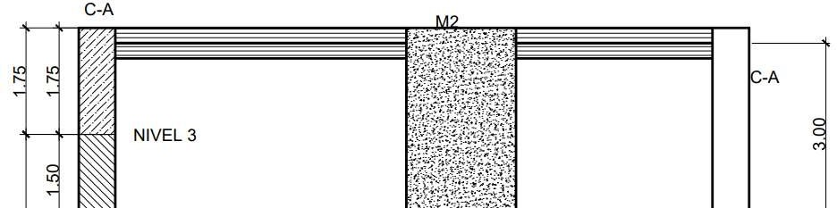

|  |  |  |  |  |
| --- | --- | --- | --- | --- |
| Elemento | Área (m^2) | Altura (m) |  | No |
| Columnas | 0.18 | 1.75 | 2.4 | 5 |
| Muro 1 | 0.45 | 1.75 | 2.4 | 1 |
| Muro 2 | 0.54 | 1.75 | 2.4 | 1 |
| Elevadores | 2.56 | 1.75 | 2.4 | 1 |

Para el cálculo del peso de los elementos se utilizara la siguiente formula

W = volumen del elemento * y * No de elementos

|  |  |
| --- | --- |
| Columnas | |
| Wcol. (Ton) | 3.78 |
| Muros | |
| WM1 (Ton) | 1.89 |
| WM2 (Ton) | 2.27 |
| Elevadores | |
| Welev. (Ton) | 10.75 |

|  |  |
| --- | --- |
| W total de columnas | |
| Wg,OJ total (Ton) | 18.69 |

**PESO DE VIGAS**

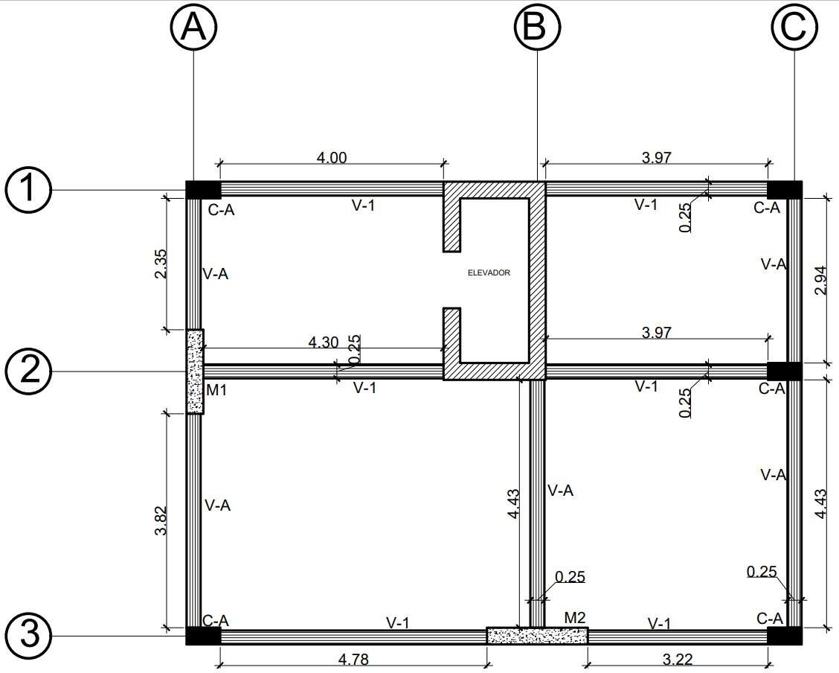

|  |  |  |  |
| --- | --- | --- | --- |
| **Eje** | **Base de viga (m)** | **Altura de viga (m)** | **Longitud total (m)** |
| A | 0.25 | 0.5 | 2.35 |
| A | 0.25 | 0.5 | 3.82 |
| B | 0.25 | 0.5 | 4.43 |
| C | 0.25 | 0.5 | 2.94 |
| C | 0.25 | 0.5 | 4.43 |
|  |  | Longitud total (m) | 17.97 |
|  |  |  |  |
|  | Area de viga (mA2) | 0.13 |  |
|  |  |  |  |
| Eje x | | | |
| **Eje** | **Base de viga (m)** | **Altura de viga (m)** | **Longitud total (m)** |
| 1 | 0.25 | 0.5 | 4 |
| 1 | 0.25 | 0.5 | 3.97 |
| 2 | 0.25 | 0.5 | 4.3 |
| 2 | 0.25 | 0.5 | 3.97 |
| 3 | 0.25 | 0.5 | 4.78 |
| 3 | 0.25 | 0.5 | 3.22 |
|  |  | Longitud total (m) | 24.24 |
|  |  |  |  |
|  | Area de viga (mA2) | 0.13 |  |
|  |  | 2.4 |  |
|  |  |  |  |

**PESO POR LOSA**

El peso por losa estará compuesto por los siguientes pesos

Peso por carga muerta: El peso por carga muerta es igual a la suma de los siguientes pesos

WMUERTA TOTAL = WPROPIO + WS/LOSA + WB/LOSA + WS/C

Wpropio = peso propio Ws/losa = peso sobre losa Wb/losa = peso bajo losa Ws/c

=peso por sobre carga

W peso propio: el peso propio se cálcula utilizando la siguiente ecuación:

W = y * área total de la losa * espesor

Ws/losa: es todo el peso que se encuentre sobre la losa como: piso, relleno, ducteria

W= carga sobre losa * área total de la losa

Wb/losa: es todo el peso que se encuentra bajo la losa como: lamparas, repello, cernido, cielo falso

W= carga bajo losa * área total de la losa

Ws/c: el peso por sobre carga se cálcula utilizando la ecuacion:

W= sobre carga * área total de la losa

Peso por carga viva: Será el equivalente al producto de la carga viva por el area donde se

Aplica

W= sobre carga * área total de la losa

Peso por sismo:

será la suma del 100% de la carga muerta más el 25% de la carga viva

𝑊sismo = 100%𝑊𝑀 + 25%𝑊𝑉𝑉

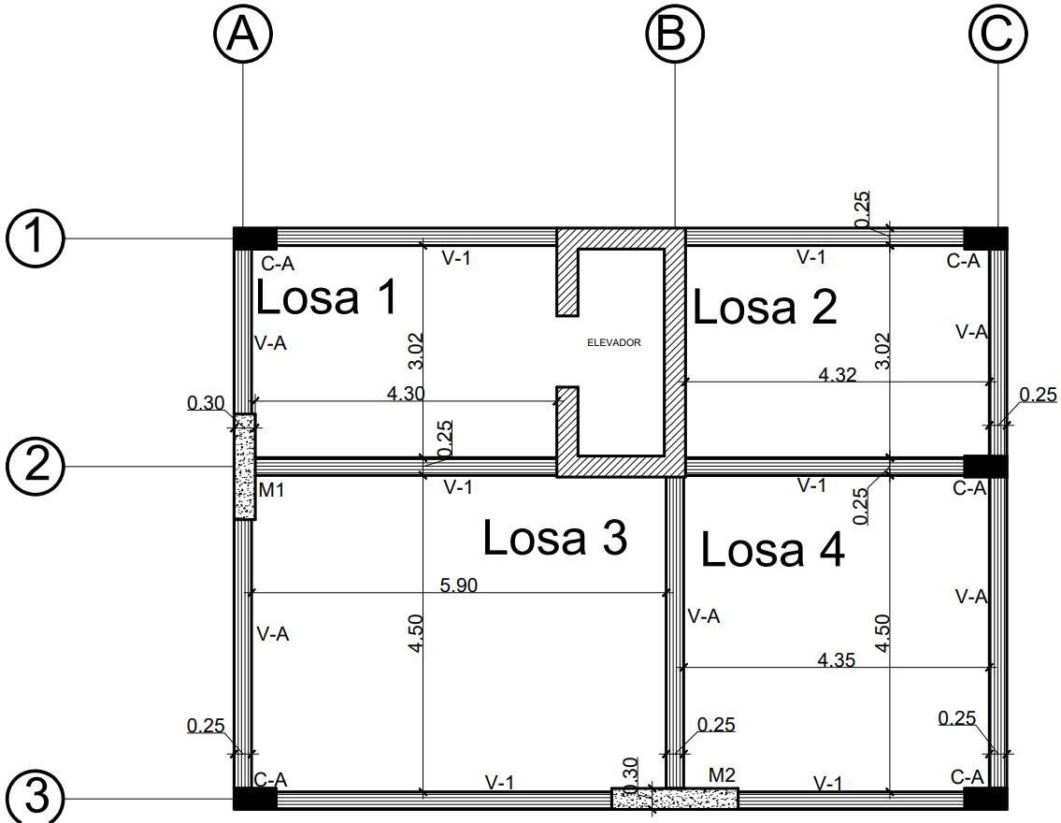Planta de losas

|  |  |  |  |
| --- | --- | --- | --- |
| Losa | Longitud Y (m) | Longitud | Área (m2) |
|  |
| 1 | 3.02 | 4.3 | 12.99 |  |
| 2 | 3.02 | 4.32 | 13.05 |  |
| 3 | 4.5 | 5.9 | 26.55 |  |
| 4 | 4.5 | 4.35 | 19.58 |  |
|  | | Total Areas (m2) | 72.1574 |  |
|  |

|  |  |  |  |  |
| --- | --- | --- | --- | --- |
|  |  |  | Espesor de losa (m) | 0.12 |
|  |  |  |  |  |
| Carga (kg/m2) | Viva | Sobre losa | Bajo losa | Sobre Carga |
| Techo | 150 | 60 | 25 | 185 |
| Carga (Ton/m2) | Viva | Sobre losa | Bajo losa | Sobre arga |
| Techo | 0.15 | 0.06 | 0.025 | 0.185 |
|  |  |  |  |  |
|  |  |  |  | 2.4 |

## PESO POR MUROS

Para entrepisos: La altura de los muros de relleno se determina por áreas tributarias, es decir, se considera la mitad de la columna del piso anterior y la mitad del piso en análisis. Además, se le restará el alto de la viga del piso en análisis.

Para último piso: La altura de los muros de relleno se determina por áreas tributarias, es decir, se considera la mitad de la columna del piso en análisis. Además, se le restará el alto de la viga del piso en análisis.

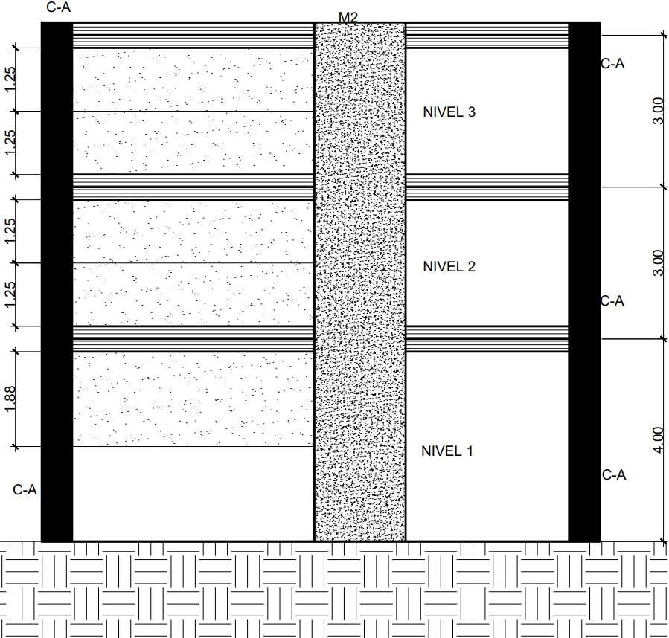Altura de muros

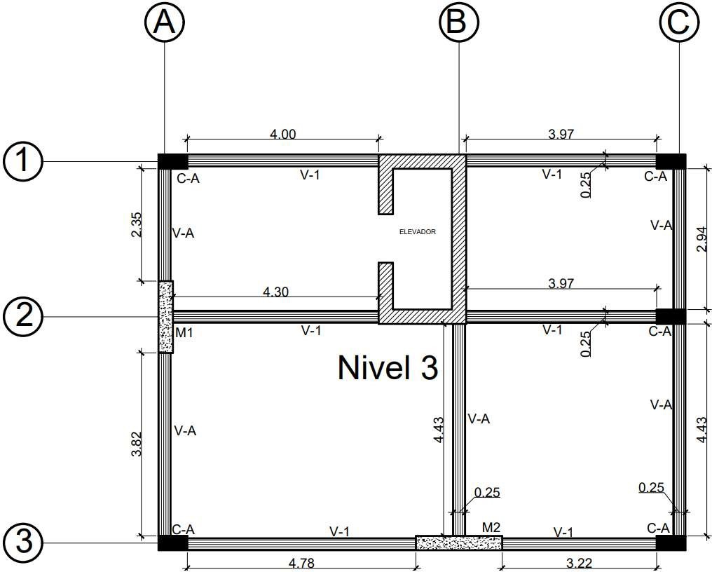

Longitud de Muros

Se suman todas las longitudes de los muros tanto en x como en y Wm = peso superficial de mamposteria

|  |  |
| --- | --- |
| Ltotal (m) | 42.21 |

|  |  |
| --- | --- |
| Wm (Ton/m^2) | 0.18 |

Para determinar el peso total de muros se utiliza la ecuación:

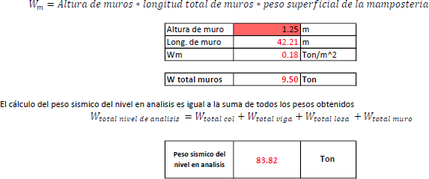

## CÁLCULO NIVEL 2

Las áreas tributarias determinaran la altura de las columnas, para los pisos inferiores, como piso 1 y 2, se considera la mitad de la columna del piso anterior y la mitad del piso en analisis.

Para el ultimo piso: debido a que los muros de corte y elevadores llegan hasta la parte más alta de la estructura, se debe de considerar la mitad faltante de la viga del último piso; ya que las áreas tributarias toman como referencia el eje de la viga.



PESO DE COLUMNAS

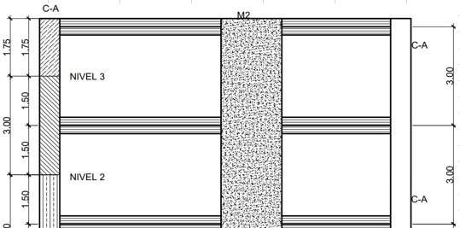

|  |  |  |  |  |
| --- | --- | --- | --- | --- |
| Elemento | Área (m^2) | Altura (m) |  | No |
| Columnas | 0.18 | 3.00 | 2.40 | 5.00 |
| Muro 1 | 0.45 | 3.00 | 2.40 | 1.00 |

|  |  |  |  |  |
| --- | --- | --- | --- | --- |
| Muro 2 | 0.54 | 3.00 | 2.40 | 1.00 |
| Elevadores | 2.56 | 3.00 | 2.40 | 1.00 |

Para el cálculo del peso de los elementos se utilizara la siguiente formula

𝑊𝑊 = 𝑆𝑆𝑜𝑜𝑃𝑃𝑣𝑣𝑣𝑣𝑣𝑣𝑊𝑊 𝑆𝑆𝑣𝑣𝑃𝑃 𝑣𝑣𝑃𝑃𝑣𝑣𝑣𝑣𝑣𝑣𝑊𝑊𝑉𝑉𝑜𝑜 ∗ 𝛾𝛾 ∗ 𝜇𝜇𝑜𝑜 𝑆𝑆𝑣𝑣 𝑣𝑣𝑃𝑃𝑣𝑣𝑣𝑣𝑣𝑣𝑊𝑊𝑉𝑉𝑜𝑜𝑒𝑒

|  |  |
| --- | --- |
| Columnas | |
| Wcol. (Ton) | 6.48 |
| Muro | |
| WM1 (Ton) | 3.24 |
| WM2 (Ton) | 3.89 |
| Elevadores | |
| Welev. (Ton) | 18.42 |
|  | |
| W total de columnas | |
| Wcol total (Ton) | 32.03 |

PESO DE VIGAS



|  |  |  |  |
| --- | --- | --- | --- |
| Eje Y | | | |
| Eje | Base de viga (m) | Altura de viga | Longitud (m) |
| A | 0.25 | 0.5 | 2.35 |
| A | 0.25 | 0.5 | 3.82 |
| B | 0.25 | 0.5 | 4.43 |
| C | 0.25 | 0.5 | 2.94 |
| C | 0.25 | 0.5 | 4.43 |
|  | | Longitud total | 17.97 |
|  | Area de viga (m^2) | 0.13 |  |
|  | | | |
|  | |  |  |
|  | 0.25 |  |  |
|  | 0.25 |  | 3.97 |
|  | 0.25 |  |  |
|  | 0.25 |  | 3.97 |
|  | 0.25 |  | 4.78 |
|  | 0.25 |  | 3.22 |
|  | |  | 24.24 |

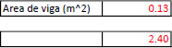

El peso total de las vigas se cálculan utilizando la siguiente formula

𝑊𝑊 = 𝑆𝑆𝑜𝑜𝑃𝑃𝑣𝑣𝑣𝑣𝑣𝑣𝑊𝑊 𝑆𝑆𝑣𝑣𝑃𝑃 𝑣𝑣𝑃𝑃𝑣𝑣𝑣𝑣𝑣𝑣𝑊𝑊𝑉𝑉𝑜𝑜 ∗ 𝛾𝛾

|  |  |  |  |  |
| --- | --- | --- | --- | --- |
| W de viga en eje Y | |  | W de viga en eje X | |
| Wvy (Ton) | 5.39 | Wvx (Ton) | 7.27 |
|  | | W Total de vigas | |  |
| Wviga total (Ton) | 12.66 |

El peso por losa estara compuesto por los siguientes pesos

PESO POR LOSA

Peso por carga muerta: El peso por carga muerta es igual a la suma de los siguientes pesos

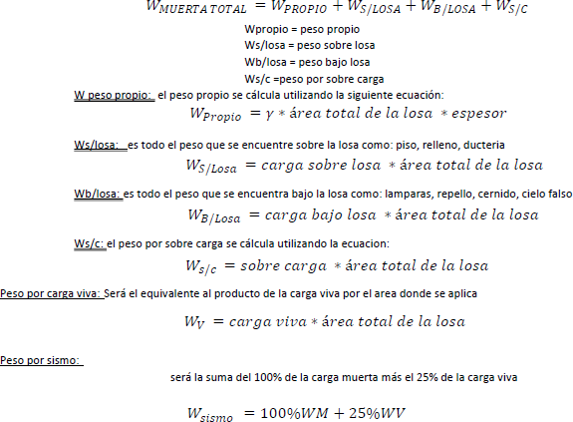

Planta de losas



|  |  |  |  |
| --- | --- | --- | --- |
|  | |  |  |
|  | 3.02 | 4.30 | 12.99 |
|  | 3.02 | 4.32 | 13.05 |
|  | 4.50 | 5.90 | 26.55 |
|  | 4.50 | 4.35 | 19.58 |
|  | |  | 72.1574 |

|  |  |  |  |  |
| --- | --- | --- | --- | --- |
|  | | Espesor de losa (m) | | 0.12 |
| Carga (kg/m^2) | Viva | Sobre losa | Bajo losa | Sobre Carga |
| Entre piso | 250.00 | 60.00 | 25.00 | 295.00 |
| Carga (Ton/m^2) | Viva | Sobre losa | Bajo losa | Sobre Carga |
| Techo | 0.25 | 0.06 | 0.025 | 0.295 |
|  | |  | | 2.40 |

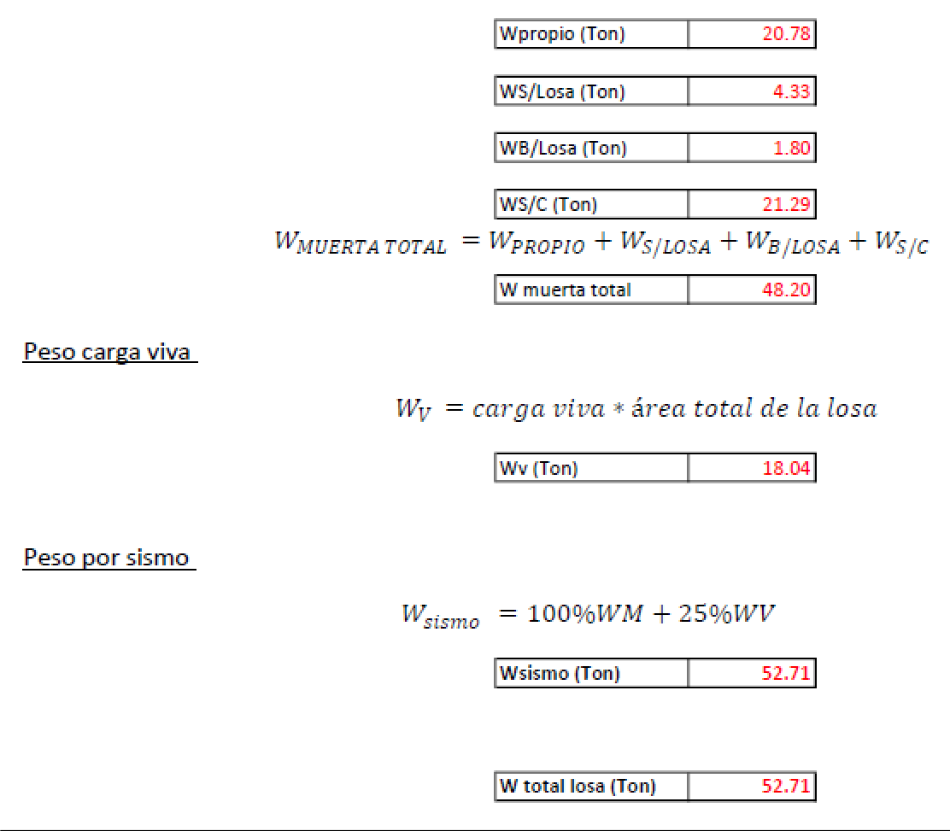Peso muerto total

PESO POR MUROS

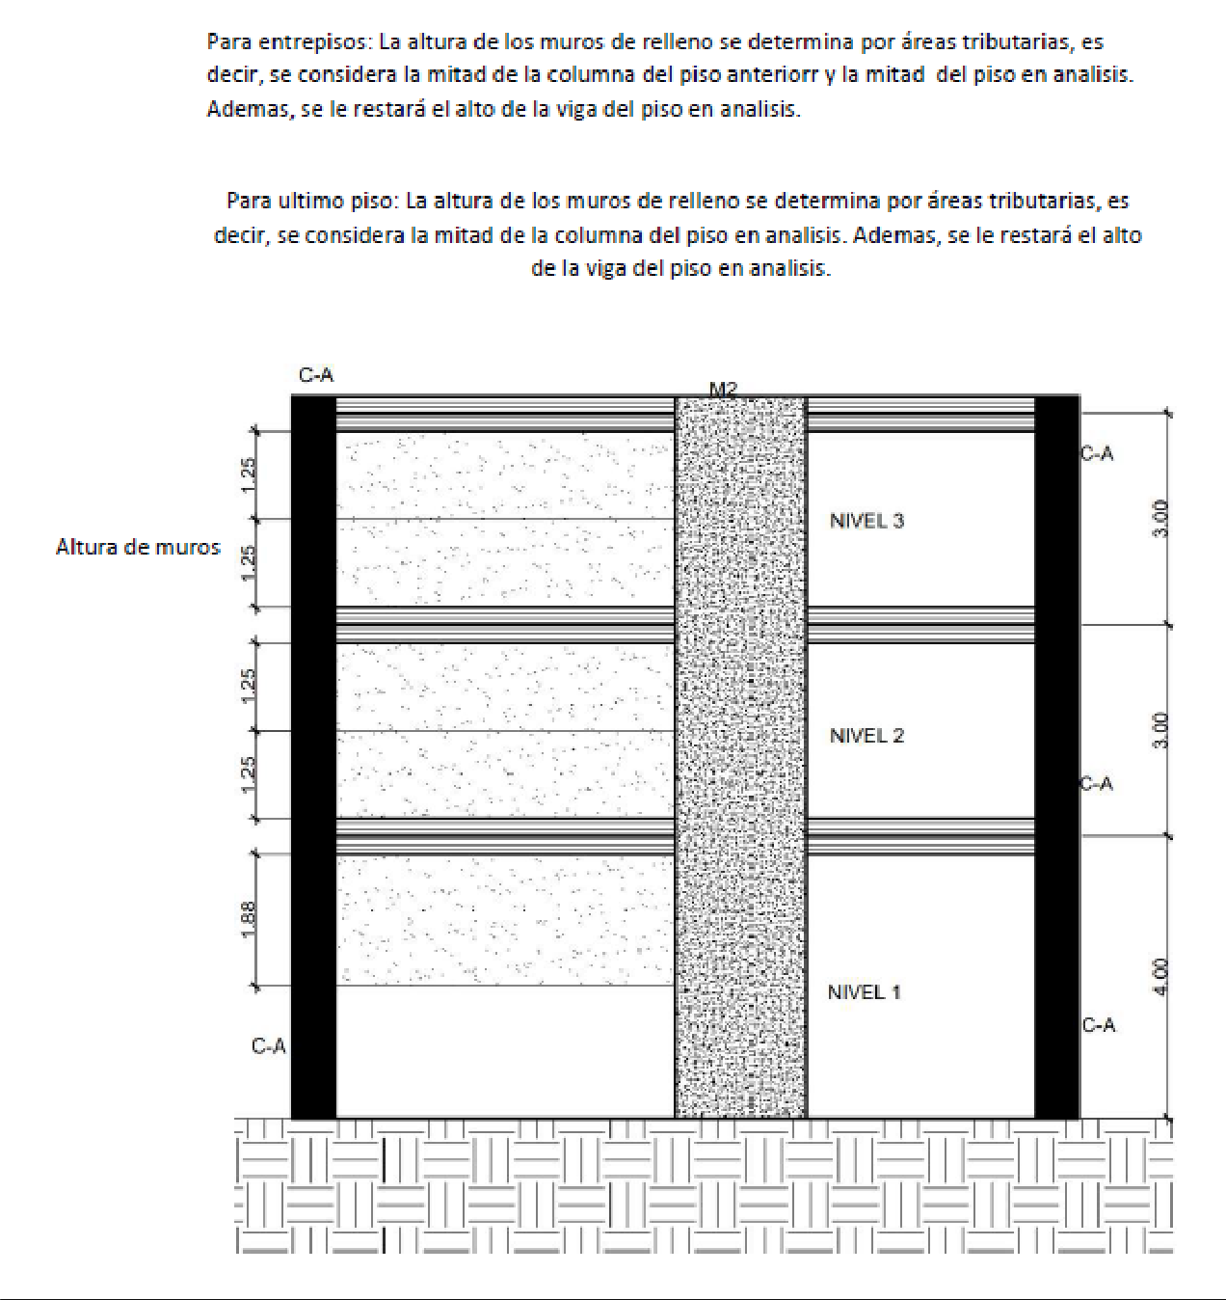

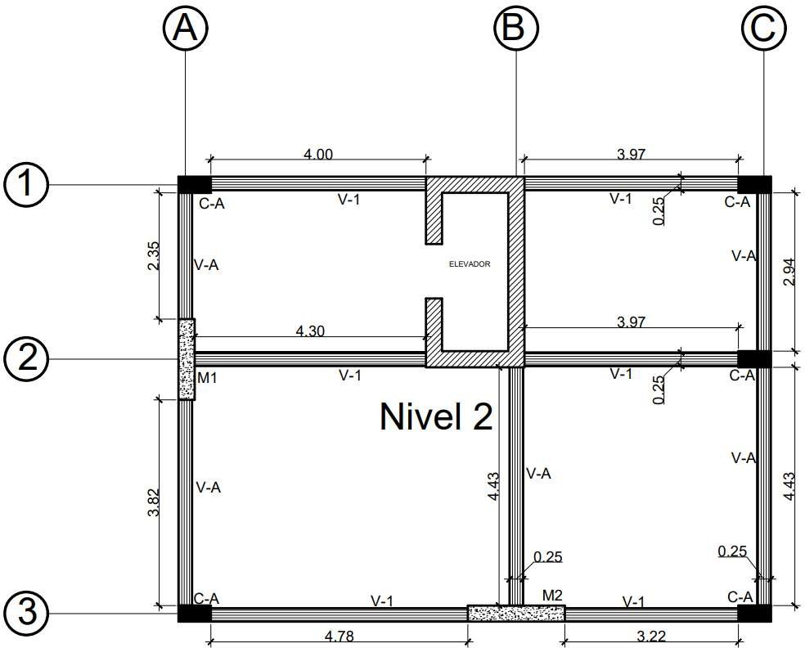

Se suman todas las longitudes de los muros tanto en x como en y Wm = peso superficial de mamposteria

|  |  |
| --- | --- |
| Ltotal (m) | 42.21 |

|  |  |
| --- | --- |
| Wm (Ton/m^2) | 0.18 |

Para determinar el peso total de muros se utiliza la ecuación:

𝑊𝑊m = 𝐴𝐴𝑃𝑃𝑉𝑉𝑣𝑣𝐴𝐴𝑟𝑟 𝑆𝑆𝑣𝑣 𝑣𝑣𝑣𝑣𝐴𝐴𝑜𝑜𝑒𝑒 ∗ 𝑃𝑃𝑜𝑜𝑊𝑊𝑐𝑐𝑣𝑣𝑉𝑉𝑣𝑣𝑆𝑆 𝑉𝑉𝑜𝑜𝑉𝑉𝑟𝑟𝑃𝑃 𝑆𝑆𝑣𝑣 𝑣𝑣𝑣𝑣𝐴𝐴𝑜𝑜𝑒𝑒 ∗ 𝐹𝐹𝑣𝑣𝑒𝑒𝑜𝑜 𝑒𝑒𝑣𝑣𝐹𝐹𝑣𝑣𝐴𝐴𝑠𝑠𝑣𝑣𝑐𝑐𝑣𝑣𝑟𝑟𝑃𝑃 𝑆𝑆𝑣𝑣 𝑃𝑃𝑟𝑟 𝑣𝑣𝑟𝑟𝑣𝑣𝐹𝐹𝑜𝑜𝑒𝑒𝑉𝑉𝑣𝑣𝐴𝐴𝑣𝑣𝑟𝑟

|  |  |  |
| --- | --- | --- |
| Altura de muro | 2.5 | m |
| Long. de muro | 42.21 | m |
| Wm | 0.18 | Ton/m^2 |
| W total muros | 18.99 | Ton |

El cálculo del peso sismico del nivel en analisis es igual a la suma de todos los pesos obtenidos

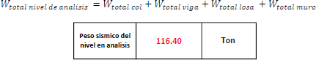

## CÁLCULO NIVEL 1

Las áreas tributarias determinaran la altura de las columnas, para los pisos inferiores, como piso 1 y 2, se considera la mitad de la columna del piso anterior y la mitad del piso en analisis.

Para el ultimo piso: debido a que los muros de corte y elevadores llegan hasta la parte más alta de la estructura, se debe de considerar la mitad faltante de la viga del último piso; ya que las áreas tributarias toman como referencia el eje de la viga.



PESO DE COLUMNAS

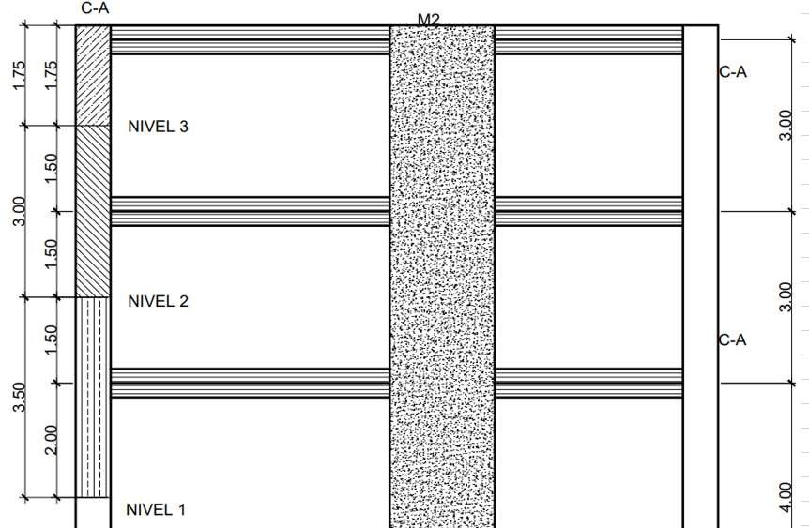

|  |  |  |  |  |
| --- | --- | --- | --- | --- |
| Elemento | Área (m^2) | Altura (m) |  | No |
| Columnas | 0.18 | 3.50 | 2.40 | 5.00 |

|  |  |  |  |  |
| --- | --- | --- | --- | --- |
| Muro 1 | 0.45 | 3.50 | 2.40 | 1.00 |
| Muro 2 | 0.54 | 3.50 | 2.40 | 1.00 |
| Elevadores | 2.56 | 3.50 | 2.40 | 1.00 |

Para el cálculo del peso de los elementos se utilizara la siguiente formula

PESO DE VIGAS

𝑊𝑊 = 𝑆𝑆𝑜𝑜𝑃𝑃𝑣𝑣𝑣𝑣𝑣𝑣𝑊𝑊 𝑆𝑆𝑣𝑣𝑃𝑃 𝑣𝑣𝑃𝑃𝑣𝑣𝑣𝑣𝑣𝑣𝑊𝑊𝑉𝑉𝑜𝑜 ∗ 𝛾𝛾 ∗ 𝜇𝜇𝑜𝑜 𝑆𝑆𝑣𝑣 𝑣𝑣𝑃𝑃𝑣𝑣𝑣𝑣𝑣𝑣𝑊𝑊𝑉𝑉𝑜𝑜𝑒𝑒

|  |  |
| --- | --- |
| Columnas | |
| Wcol. (Ton) | 7.56 |
| Muro | |
| WM1 (Ton) | 3.78 |
| WM2 (Ton) | 4.54 |
| Elevadores | |
| Welev. (Ton) | 21.50 |
| W total de columnas | |
| Wcol total (Ton) | 37.37 |



|  |  |  |  |
| --- | --- | --- | --- |
| Eje Y | | | |
| Eje | Base de viga (m) | Altura de viga | Longitud (m) |
| A | 0.25 | 0.5 | 2.35 |
| A | 0.25 | 0.5 | 3.82 |
| B | 0.25 | 0.5 | 4.43 |
| C | 0.25 | 0.5 | 2.94 |
| C | 0.25 | 0.5 | 4.43 |
|  | | Longitud total | 17.97 |

|  |  |  |  |
| --- | --- | --- | --- |
|  | Area de viga (m^2) | 0.13 |  |
|  | | | |
|  | |  |  |
|  | 0.25 |  |  |
|  | 0.25 |  | 3.97 |
|  | 0.25 |  |  |
|  | 0.25 |  | 3.97 |
|  | 0.25 |  | 4.78 |
|  | 0.25 |  | 3.22 |
|  | |  | 24.24 |

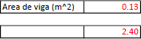

El peso total de las vigas se cálculan utilizando la siguiente formula

𝑊𝑊 = 𝑆𝑆𝑜𝑜𝑃𝑃𝑣𝑣𝑣𝑣𝑣𝑣𝑊𝑊 𝑆𝑆𝑣𝑣𝑃𝑃 𝑣𝑣𝑃𝑃𝑣𝑣𝑣𝑣𝑣𝑣𝑊𝑊𝑉𝑉𝑜𝑜 ∗ 𝛾𝛾

|  |  |  |  |  |
| --- | --- | --- | --- | --- |
| W de viga en eje Y | |  | W de viga en eje X | |
| Wvy (Ton) | 5.39 | Wvx (Ton) | 7.27 |
|  | | W Total de vigas | |  |
| Wviga total (Ton) | 12.66 |

PESO POR LOSA

El peso por losa estara compuesto por los siguientes pesos Peso por carga muerta: El peso por carga muerta es igual a la suma de los siguientes pesos

𝑊𝑊muerta total = 𝑊𝑊propia + 𝑊𝑊s /losa + 𝑊𝑊 B/losa + 𝑊𝑊 s/c

Wpropio = peso propio Ws/losa = peso sobre losa Wb/losa = peso bajo losa Ws/c =peso por sobre carga

W peso propio: el peso propio se cálcula utilizando la siguiente ecuación:

𝑊𝑊 = 𝛾𝛾 ∗ á𝐴𝐴𝑣𝑣𝑟𝑟 𝑉𝑉𝑜𝑜𝑉𝑉𝑟𝑟𝑃𝑃 𝑆𝑆𝑣𝑣 𝑃𝑃𝑟𝑟 𝑃𝑃𝑜𝑜𝑒𝑒𝑟𝑟 ∗ 𝑣𝑣𝑒𝑒𝐹𝐹𝑣𝑣𝑒𝑒𝑜𝑜𝐴𝐴

Ws/losa: es todo el peso que se encuentre sobre la losa como: piso, relleno, ducteria

𝑊𝑊 / = 𝑐𝑐𝑟𝑟𝐴𝐴𝑐𝑐𝑟𝑟 𝑒𝑒𝑜𝑜𝑠𝑠𝐴𝐴𝑣𝑣 𝑃𝑃𝑜𝑜𝑒𝑒𝑟𝑟 ∗ á𝐴𝐴𝑣𝑣𝑟𝑟 𝑉𝑉𝑜𝑜𝑉𝑉𝑟𝑟𝑃𝑃 𝑆𝑆𝑣𝑣 𝑃𝑃𝑟𝑟 𝑃𝑃𝑜𝑜𝑒𝑒𝑟𝑟

Wb/losa: es todo el peso que se encuentra bajo la losa como: lamparas, repello, cernido, cielo falso

𝑊𝑊 / = 𝑐𝑐𝑟𝑟𝐴𝐴𝑐𝑐𝑟𝑟 𝑠𝑠𝑟𝑟𝑏𝑏𝑜𝑜 𝑃𝑃𝑜𝑜𝑒𝑒𝑟𝑟 ∗ á𝐴𝐴𝑣𝑣𝑟𝑟 𝑉𝑉𝑜𝑜𝑉𝑉𝑟𝑟𝑃𝑃 𝑆𝑆𝑣𝑣 𝑃𝑃𝑟𝑟 𝑃𝑃𝑜𝑜𝑒𝑒𝑟𝑟

Ws/c: el peso por sobre carga se cálcula utilizando la ecuacion:

𝑊𝑊 / = 𝑒𝑒𝑜𝑜𝑠𝑠𝐴𝐴𝑣𝑣 𝑐𝑐𝑟𝑟𝐴𝐴𝑐𝑐𝑟𝑟 ∗ á𝐴𝐴𝑣𝑣𝑟𝑟 𝑉𝑉𝑜𝑜𝑉𝑉𝑟𝑟𝑃𝑃 𝑆𝑆𝑣𝑣 𝑃𝑃𝑟𝑟 𝑃𝑃𝑜𝑜𝑒𝑒𝑟𝑟

Peso por carga viva: Será el equivalente al producto de la carga viva por el area donde se aplica 𝑊𝑊 =

𝑐𝑐𝑟𝑟𝐴𝐴𝑐𝑐𝑟𝑟 𝑆𝑆𝑣𝑣𝑆𝑆𝑟𝑟 ∗ á𝐴𝐴𝑣𝑣𝑟𝑟 𝑉𝑉𝑜𝑜𝑉𝑉𝑟𝑟𝑃𝑃 𝑆𝑆𝑣𝑣 𝑃𝑃𝑟𝑟 𝑃𝑃𝑜𝑜𝑒𝑒𝑟𝑟

Peso por sismo:

será la suma del 100% de la carga muerta más el 25% de la carga viva

𝑊𝑊 sismo = 100%𝑊𝑊𝑀𝑀 + 25%𝑊𝑊𝑉𝑉

Planta de losas

|  |  |  |  |
| --- | --- | --- | --- |
|  | |  |  |
|  | 3.02 | 4.30 | 12.99 |
|  | 3.02 | 4.32 | 13.05 |
|  | 4.50 | 5.90 | 26.55 |
|  | 4.50 |  | 19.58 |
|  | |  | 72.1574 |

|  |  |  |  |  |
| --- | --- | --- | --- | --- |
|  | | | Espesor de losa (m) | 0.12 |
| Carga (kg/m^2) | Viva | Sobre losa | Bajo losa | Sobre Carga |
| Entre piso | 250.00 | 60.00 | 25.00 | 295.00 |
| Carga (Ton/m^2) | Viva | Sobre losa | Bajo losa | Sobre Carga |
| Techo | 0.25 | 0.06 | 0.025 | 0.295 |
|  | | |  | 2.40 |

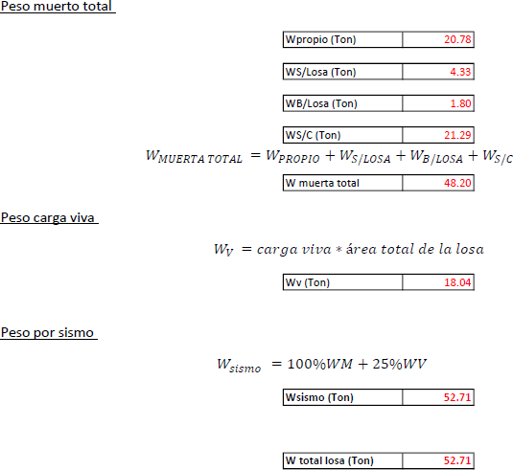

## PESO POR MUROS

Para entrepisos: La altura de los muros de relleno se determina por áreas tributarias, es decir, se considera la mitad de la columna del piso anteriorr y la mitad del piso en analisis. Ademas, se le restará el alto de la viga del piso en analisis.

Para ultimo piso: La altura de los muros de relleno se determina por áreas tributarias, es decir, se considera la mitad de la columna del piso en analisis. Ademas, se le restará el alto de la viga del piso en analisis.

Altura de muros 

Longitud de Muros

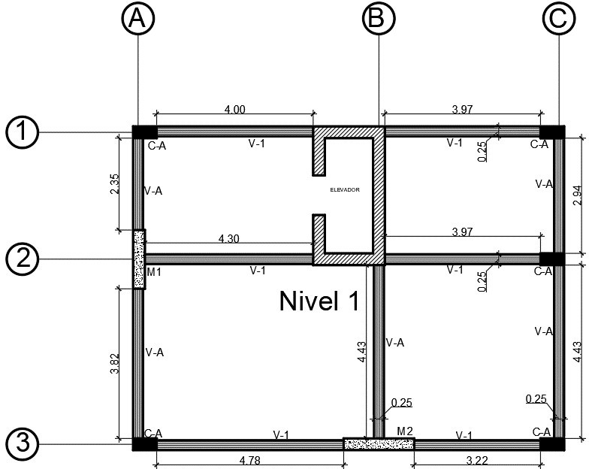

Se suman todas las longitudes de los muros tanto en x como en y Wm = peso superficial de mamposteria

|  |  |
| --- | --- |
| Ltotal (m) | 42.21 |

|  |  |
| --- | --- |
| Wm (Ton/m^2) | 0.18 |

Para determinar el peso total de muros se utiliza la ecuación:

𝑊𝑊 = 𝐴𝐴𝑃𝑃𝑉𝑉𝑣𝑣𝐴𝐴𝑟𝑟 𝑆𝑆𝑣𝑣 𝑣𝑣𝑣𝑣𝐴𝐴𝑜𝑜𝑒𝑒 ∗ 𝑃𝑃𝑜𝑜𝑊𝑊𝑐𝑐𝑣𝑣𝑉𝑉𝑣𝑣𝑆𝑆 𝑉𝑉𝑜𝑜𝑉𝑉𝑟𝑟𝑃𝑃 𝑆𝑆𝑣𝑣 𝑣𝑣𝑣𝑣𝐴𝐴𝑜𝑜𝑒𝑒 ∗ 𝐹𝐹𝑣𝑣𝑒𝑒𝑜𝑜 𝑒𝑒𝑣𝑣𝐹𝐹𝑣𝑣𝐴𝐴𝑠𝑠𝑣𝑣𝑐𝑐𝑣𝑣𝑟𝑟𝑃𝑃 𝑆𝑆𝑣𝑣 𝑃𝑃𝑟𝑟 𝑣𝑣𝑟𝑟𝑣𝑣𝐹𝐹𝑜𝑜𝑒𝑒𝑉𝑉𝑣𝑣𝐴𝐴𝑣𝑣𝑟𝑟

|  |  |  |
| --- | --- | --- |
| Altura de muro | 3.125 | m |
| Long. de muro | 42.21 | m |
| Wm | 0.18 | Ton/m^2 |
| W total muros | 23.74 | Ton |

El cálculo del peso sismico del nivel en analisis es igual a la suma de todos los pesos obtenidos

𝑊𝑊 = 𝑊𝑊 + 𝑊𝑊 + 𝑊𝑊 + 𝑊𝑊

|  |  |  |
| --- | --- | --- |
| Peso sismico del nivel en analisis | 126.49 | Ton |

CENTRO DE MASA

Centro de masa: El centro de masa se calcula con el peso de las losas de cada piso considerando que la mayor contribucion en el peso de la estructura es por parte de las losas.

Punto de referencia: Se coloca un punto de referencia en una de las esquinas de la estructura el cual servira para obtener los centros de masa de cada una de las losas.

Metodo de cálculo: se calcula las cordenadas del centro de masa respecto al punto de referencia haciendo uso de el teorema de ejes paralelos.

Ecuación ejes paralelos:

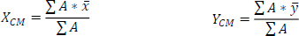

Planta de centro de masa.

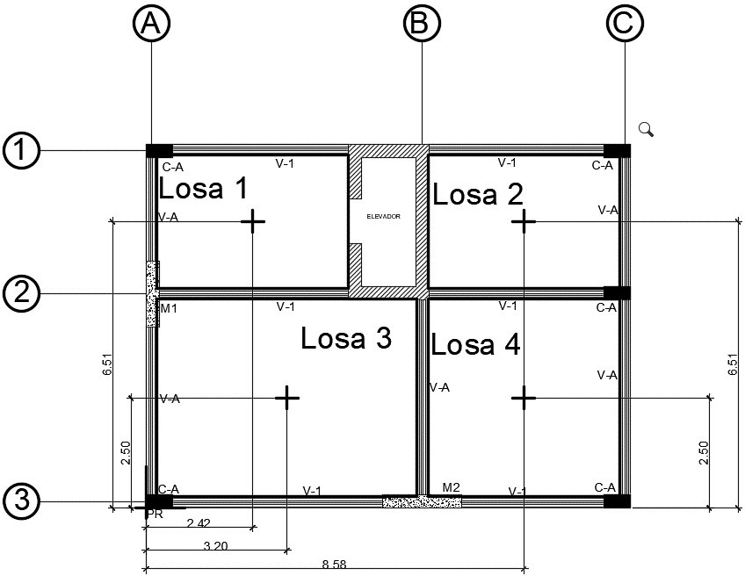

Cálculo de Centro de masa de cada losa

|  |  |  |  |  |  |
| --- | --- | --- | --- | --- | --- |
| Losa | Área (m^2) | x (m) | y (m) | A*x | A*y |
| 1 | 12.99 | 2.42 | 6.51 | 31.43 | 84.54 |
| 2 | 13.05 | 8.58 | 6.51 | 111.94 | 84.93 |
| 3 | 26.55 | 3.20 | 2.50 | 84.96 | 66.38 |
| 4 | 19.58 | 8.58 | 2.50 | 167.95 | 48.94 |
|  | 72.16 |  |  | 396.28 | 284.78 |

Centro de masa XCM, YCM utilizando teorema de ejes paralelos

|  |  |  |
| --- | --- | --- |
| Sumatoria A*x | Sumatoria A*y | Sumatoria Área |
| 396.28 | 284.78 | 72.16 |
|  | XCM (m) | 5.49 |
| YCM (m) | 3.95 |

Altura acumulada: es la suma de todos los niveles en la ruta.

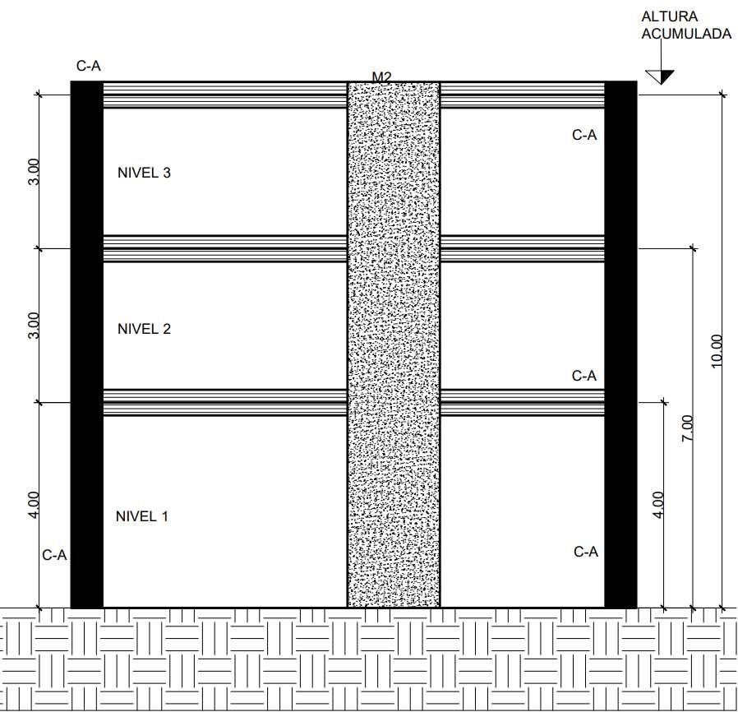

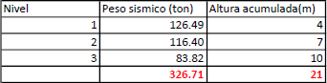

Cálculo de coeficiente ZICKS

El metodo SEAOCS utiliza el Coeficiente ZICKS para el cálculo de diseño de la estructura

Z= Coeficiente de riesgo

I= Coeficiente de importancia C= Coeficiente de vibración K= Coeficiente estructural S= Coeficiente de suelo

Z= Coeficiente de riesgo

Según la Zona del mapa de zonificación sismica de Guatemala donde se ubique la estructura sera el valor de Z a utilizar.

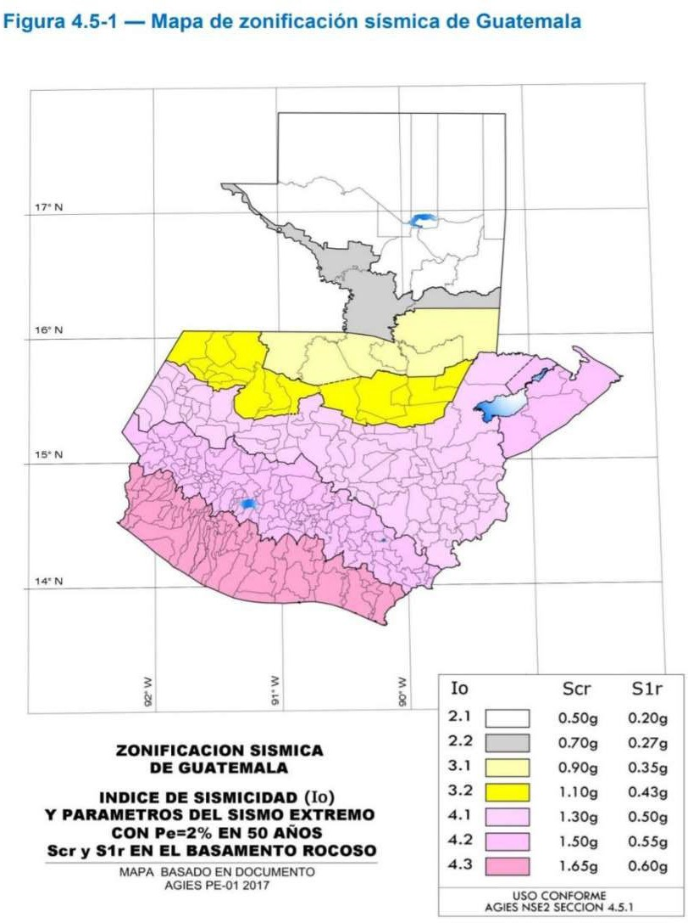

|  |  |
| --- | --- |
| Zona | Z |
| 1 | 0.25 |

|  |  |
| --- | --- |
| 2 | 0.5 |
| 3 | 0.75 |
| 4 | 1 |

La estructura se ubica en el departamento de San Marcos el cual se encuentra en la zona 4 del mapa de sismicidad

|  |  |
| --- | --- |
| Z | 1 |

I= Coeficiente de importancia

Modifica el espectro y con ellos las fuerzas de diseño, de acuerdo con el grupo de uso que este designada.

Coeficiente de mayoración de los valores de cálculo de las fuerzas del viento o sísmicas sobre un edificio según su elevado nivel de ocupación,

Depende de la importancia habitacional o utilidad que se le valla a dar a la estructura, está comprendida en un rango de 1 a 1.50.

GRUPOS DE USO: Todas las edificaciones deben clasificarse dentro de uno de los siguientes grupos de uso:

Grupo IV. Edificaciones Indispensables: son aquellas edificaciones de atención a la comunidad que deben funcionar durante y después de un sismo, y cuya operación no puede ser trasladada rápidamente a un lugar alterno.

Grupo III. Edificaciones de atención a la comunidad: Este grupo comprende aquellas edificaciones y sus accesos que son indispensables después de un temblor para atender la emergencia y preservar la salud y la seguridad de las personas. Exceptuando las incluidas en el grupo IV Grupo II. Estructuras de ocupación especial: Son aquellas edificaciones donde se puedan reunir más de 200 personas en un mismo salón, edificaciones donde trabajen o residan más de 3000 personas.

Grupo I: Estructuras de ocupación normal: Todas las edificaciones cubiertas por el alcance de este reglamento, pero que no se han incluido en los grupos II, III y IV

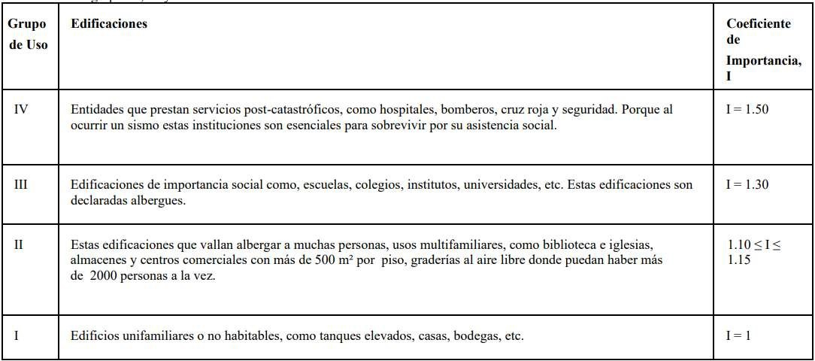

La estructura al ser un Colegio sera diseñado como albergue

|  |  |
| --- | --- |
| I | 1.3 |

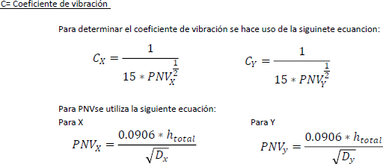

Donde: hn= la altura total del edificio, no altura total a eje. Dx= distancia total en el eje x Dy= distancia total en el eje y

La ecuacion a utilizar depende del eje que se desee analizar

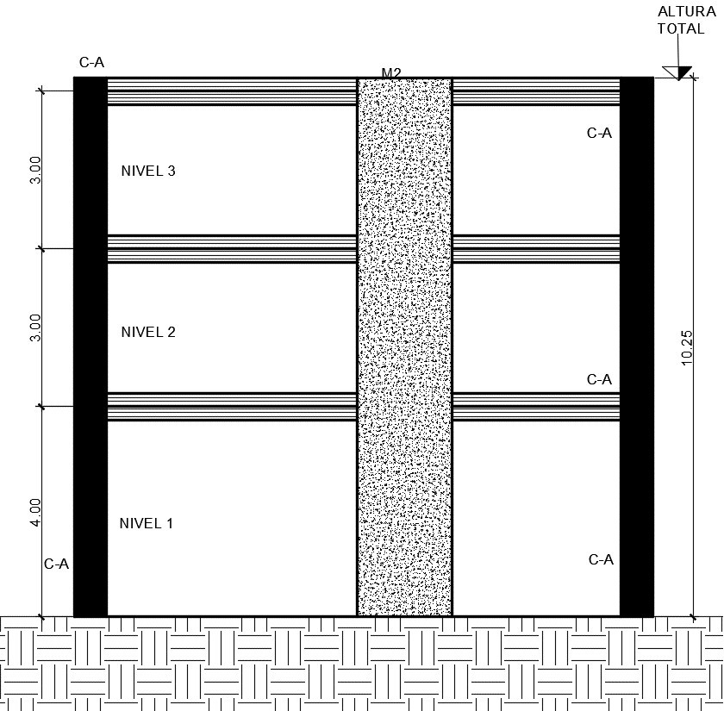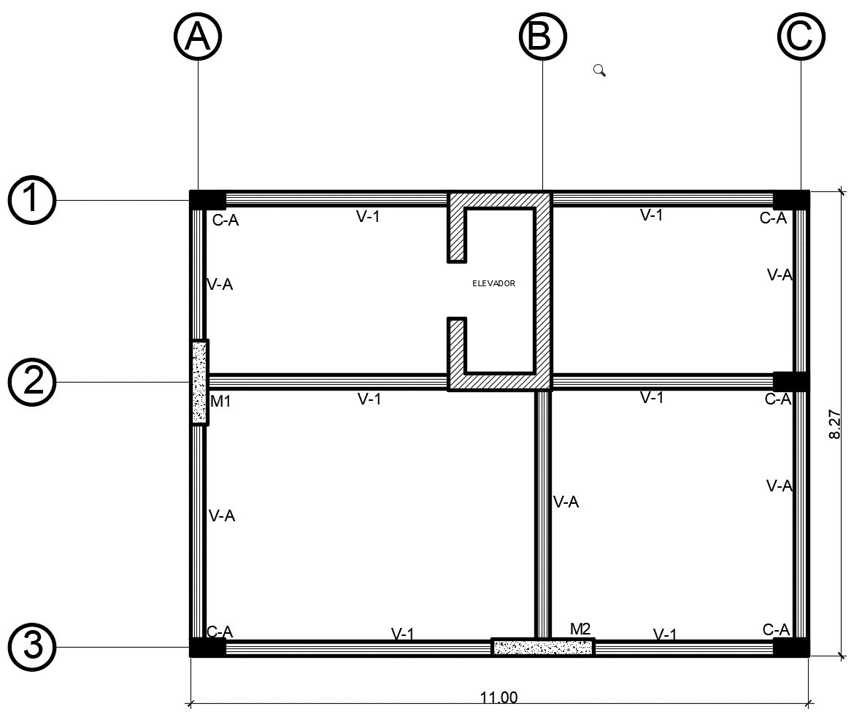

El valor del PNV obtenido tambien servira para determinar si a la estructura se le debera de cálcular la FUERZA TOP, pues si PNV>0.25 debe de calcularse

##### Análisis en el eje X

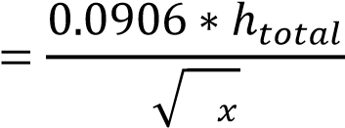

𝑃𝑃𝜇𝜇𝑉𝑉

𝐷𝐷

|  |  |
| --- | --- |
| hn (m) | 10.25 |
| Dx (m) | 11 |
| PNV | 0.28 |

EXISTE FUERZA TOP

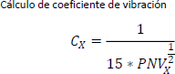

|  |  |  |  |  |
| --- | --- | --- | --- | --- |
| C | 0.13 |  | C | 0.12 |

C debe de ser menor o igual a 0.12 si C es mayor a 0.12 se debe de urilizar el valor 0.12 para C

USAR 0.12

K= Coeficiente estructural

Depende del tipo de estructura seleccionado, hay 4 sistemas estructurales, K no debe de ser menor que los valores que se darán a continuación.

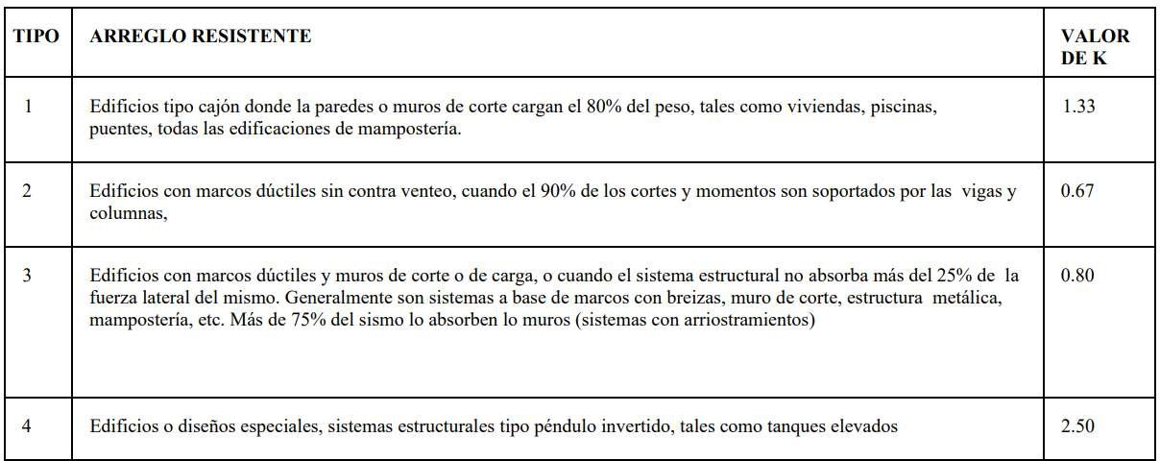

La estructura es un edificio con marcos ductiles sin contraventeo S= Coeficiente de suelo

|  |  |
| --- | --- |
| K | 0.67 |

El valor de S depende de la transmisibilidad que tiene el

suelo es decir la resistibilidad del suelo, coeficiente que ya puede ser dado por un laboratorio.

en este caso el valor de K sera :

|  |  |
| --- | --- |
| S | 1.5 |

S se considera 1.5 siempre que el producto C*S sea menor a 0.14 Si el valor del producto C*S es mayor a 0.14 se debe de usar 0.14

|  |  |
| --- | --- |
| C*S | 0.18 |
| USAR 0.14 |  |
| C*S | 0.14 |

Cálculo de coeficiente ZICKS

|  |  |  |  |
| --- | --- | --- | --- |
|  | Z | 1 |  |
| I | 1.3 |
| K | 0.67 |
| C*S | 0.14 |
| ZICKS | 0.12 |

Se hace uso de la siguiente ecuacion:

Cálculo corte basal Vb

𝐶𝐶𝑜𝑜𝐴𝐴𝑉𝑉𝑣𝑣 𝐵𝐵𝑟𝑟𝑒𝑒𝑟𝑟𝑃𝑃 = 𝑍𝑍𝐼𝐼𝐶𝐶𝐾𝐾𝑆𝑆 ∗ 𝑊𝑊𝑒𝑒𝑣𝑣𝑒𝑒𝑣𝑣𝑣𝑣𝑐𝑐𝑜𝑜 𝑉𝑉𝑜𝑜𝑉𝑉𝑟𝑟𝑃𝑃

|  |  |
| --- | --- |
| ZICKS | 0.12 |
| Wsism.total | 326.71 |
| Corte basal (Ton) | 39.84 |

Fuerza Top

𝐹𝐹𝑣𝑣𝑣𝑣𝐴𝐴𝐹𝐹𝑟𝑟 𝑉𝑉𝑜𝑜𝐹𝐹 = 0.07 ∗ 𝑃𝑃𝜇𝜇𝑉𝑉 ∗ 𝑉𝑉𝑠𝑠

|  |  |
| --- | --- |
|  | 0.28 |
|  | 39.84 |
|  |  |

### Distribución de fuerza por piso

Peso sísmico Se utiliza el peso sísmico total del nivel a analizar

Altura hacum La altura acumulada es la altura que hay del suelo al nivel a analizar.

Factor de Distribución

El factor de distribución Cx equivale al producto del peso sísmico* la altura acumulada, esto dividido entre la sumatoria total del producto peso sismico * altura acum.

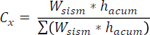

Fuerza en cada piso

La fuerza por piso sera el producto entre la Cortante Basal-la fuerza top*Cx. Solo al ultimo piso se le suma la fuerza top

Fuerza top

𝐹𝐹𝐹𝐹 = 𝑉𝑉𝑠𝑠 − 𝐹𝐹𝑣𝑣𝑣𝑣𝐴𝐴𝐹𝐹𝑟𝑟 𝑉𝑉𝑜𝑜𝐹𝐹 ∗ 𝐶𝐶𝐶𝐶

Fuerza que se le suma únicamente al último nivel

Corte Basal Vb

|  |  |
| --- | --- |
| Fuerza top(ton) | 0.78 |
|  |  |
| Vb (ton) | 39.84 |

|  |  |  |  |  |  |
| --- | --- | --- | --- | --- | --- |
|  | peso sismico |  |  |  |  |
|  |  |  |  |  |  |
|  |  |  |  |  |  |
|  |  |  |  |  |  |
|  | |  | 2158.92 |  |  |

La sumatoria de todas las fuerzas de piso debe de ser igual a el Corte Basal

**SI CUMPLE**

Rigidez por piso

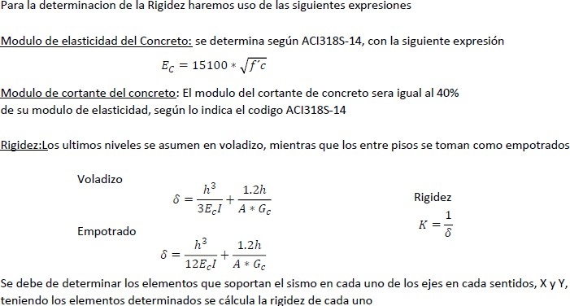

Módulo de elasticidad

|  |  |
| --- | --- |
| Ec (kg/cm^2) | 248118.32 |
|  |  |
| Eg(Kg/cm^2) | 99247.33 |

Columna

30.00 cm

60.00 cm

|  |  |  |  |  |
| --- | --- | --- | --- | --- |
| Muro (cm) | |  | Altura de todos los elementos (cm) | 300.00 |
| Long. M1 | 150.00 |
| Long. M2 | 180.00 |
| Espe t | 30.00 |
|  | | Elevador (cm) | |  |
| Lado Largo | 354.00 |

|  |  |
| --- | --- |
| Lado corto 1 | 95.00 |
| Lado corto 2 | 98.00 |
| Lado inter 1 | 183.00 |
| Lado inter 2 | 183.00 |
| Espe t | 30.00 |

Rigidez en cada marco

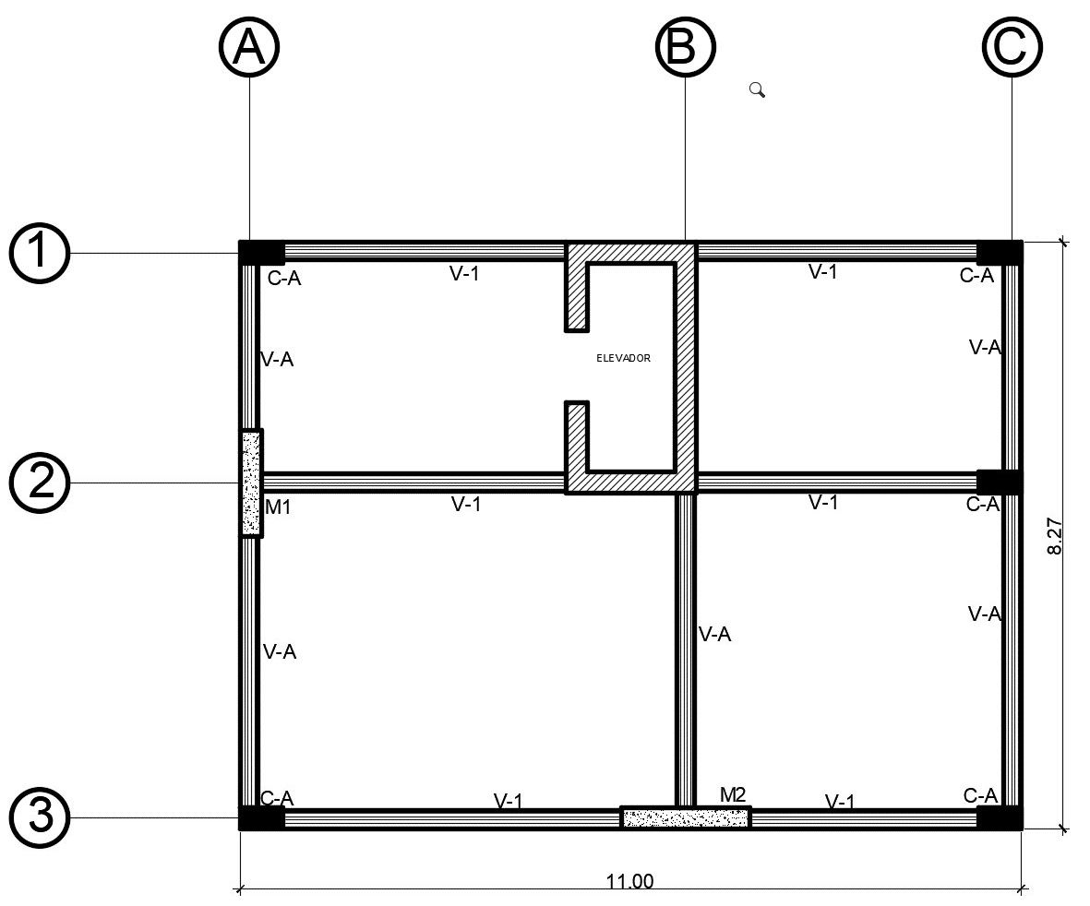

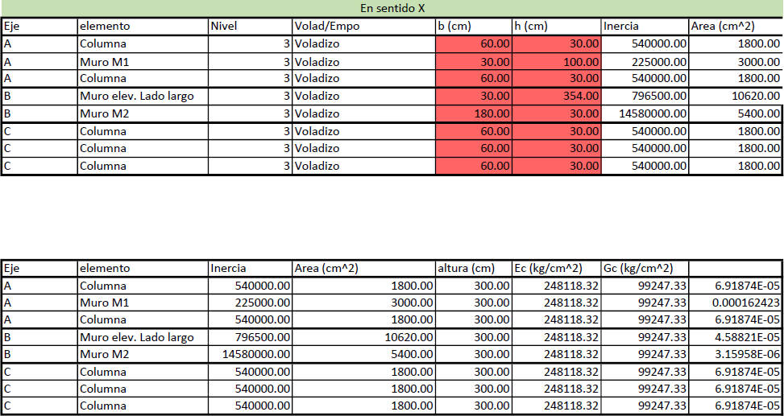

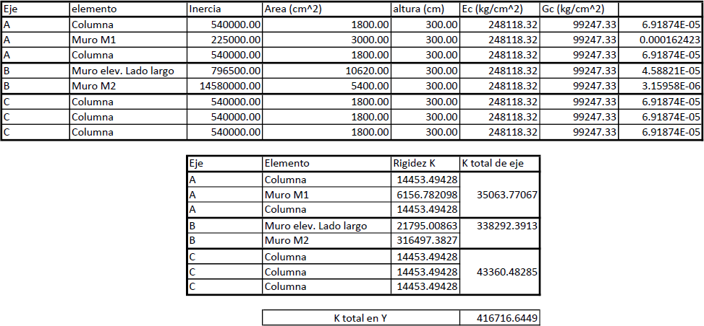

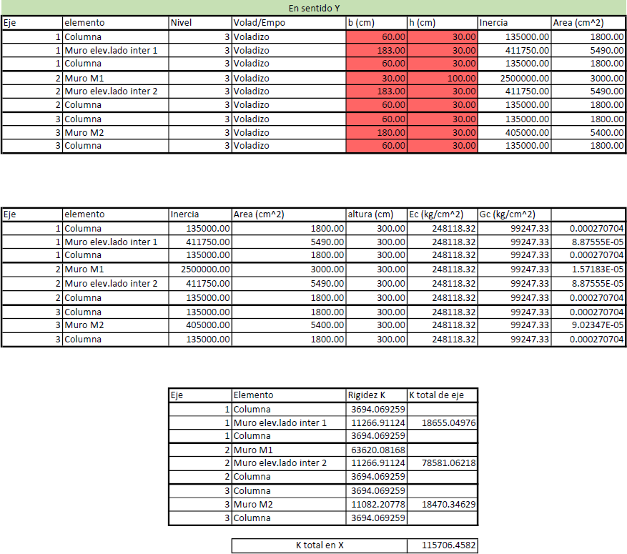

CENTRO DE RIGIDEZ

PLANTA DE DISTANCIA DE RIGIDEZ

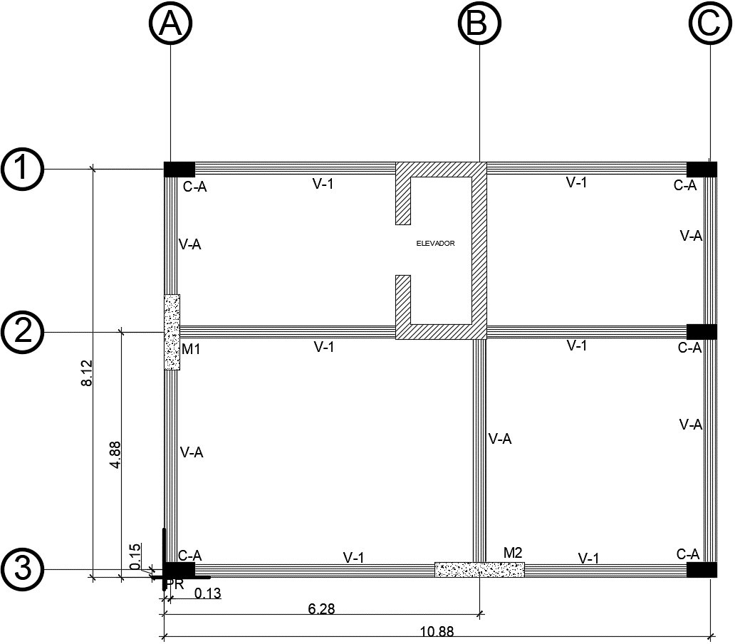

en direccion y

|  |  |  |  |
| --- | --- | --- | --- |
| v | Dx | K | K*Dx |
| A | 0.13 | 350.64 | 45.58 |
| B | 6.28 | 3382.92 | 21244.76 |
| C | 10.88 | 433.60 | 4717.62 |
|  |  | 4167.17 | 26007.97 |

en direccion x

|  |  |  |  |
| --- | --- | --- | --- |
|  |  |  |  |
|  | 8.12 | 186.55 | 1514.79 |
|  | 4.88 | 785.81 | 3834.76 |
|  | 0.15 | 184.70 | 27.71 |
|  |  | 1157.06 | 5377.25 |

Utilizamos la ecuación de ejes paralelos para determinar el centro de Rigidez.



|  |  |  |
| --- | --- | --- |
| CRy | 6.24 | m |
| CRx | 4.65 | m |

|  |  |  |
| --- | --- | --- |
| CMy | 3.95 | m |
| CMx | 5.49 | m |

El CM Y CR deben de coincidir lo más que se pueda.

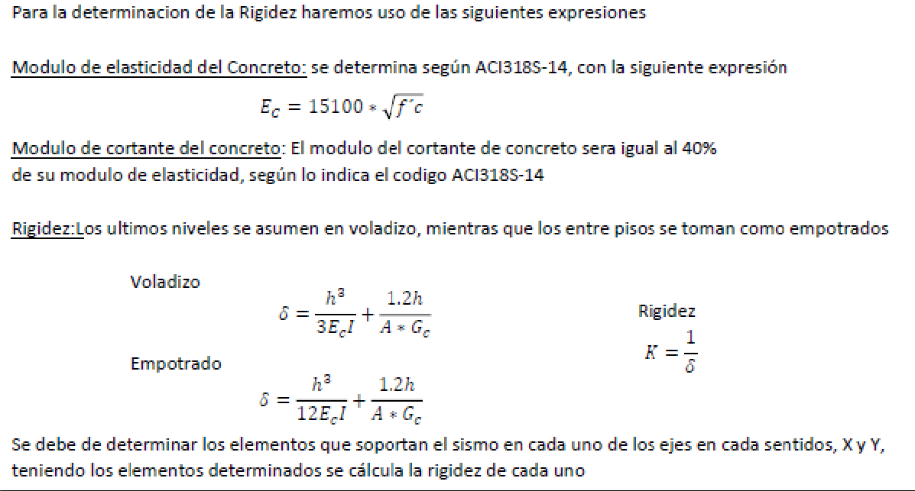 Rigidez por piso

Modulo de elasticidad

|  |  |
| --- | --- |
| Ec (kg/cm^2) | 248118.32 |
|  |  |
| Eg(Kg/cm^2) | 99247.33 |

Columna

30.00 cm

60.00 cm

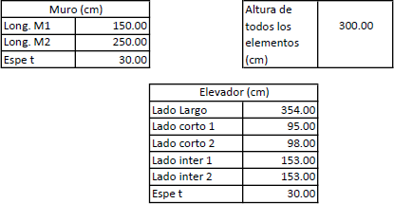

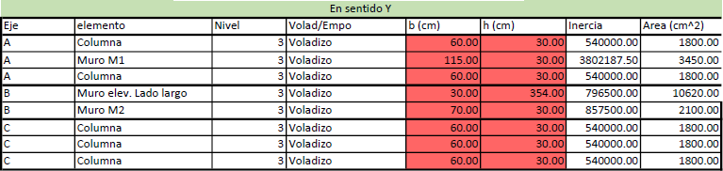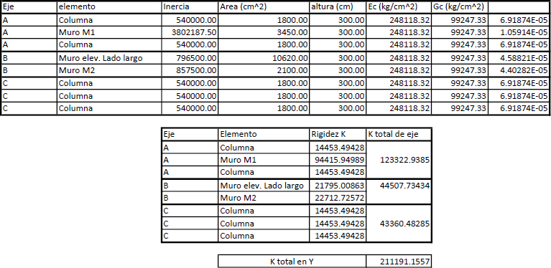 Rigidez en cada marco.

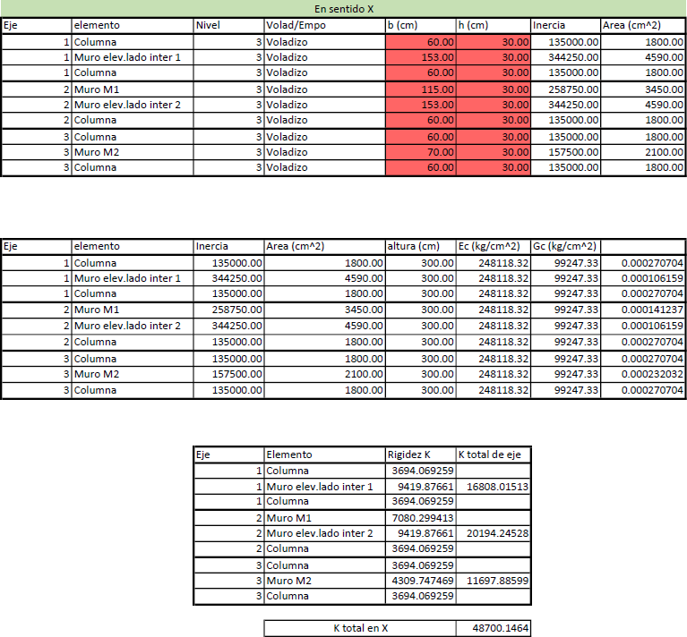

Centro de Rigidez

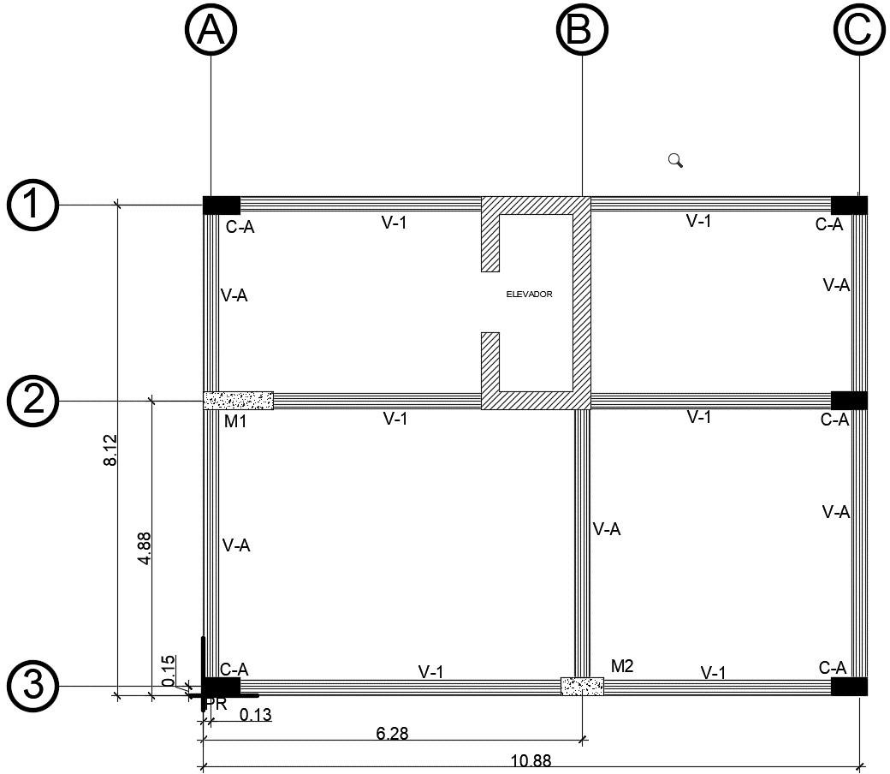Planta de distancia de Rigidez



v

Dy

K

K*DY

A

0.125

1233.23

154.15

B

6.28

445.08

2795.09

C

10.88

433.60

4717.62

2111.91

7666.86

8.12

4.88

0.15

168.08

201.94

116.98

487.00

1364.81

985.48

17.55

2367.84

Utilizamos la ecuación de ejes paralelos para determinar el centro de Rigidez.

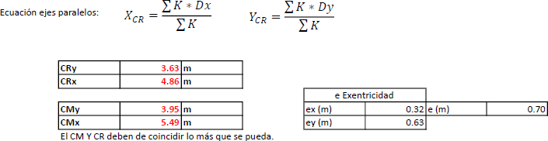

Distribucion de fuerza por eje.

|  |  |  |  |
| --- | --- | --- | --- |
| Fuerza de piso | | | |
| Nivel | Peso sismico | h acumulada | Fp (ton) |
| 1 | 126.49 | 4.00 | 9.15 |
| 2 | 116.40 | 7.00 | 14.74 |
| 3 | 83.82 | 10.00 | 15.94 |

Fuerza por eje

Se utiliza la siguiente ecuación

𝐾𝐾𝑣𝑣𝑏𝑏𝑣𝑣

𝐹𝐹𝐹𝐹 − 𝑣𝑣𝑏𝑏𝑣𝑣 = ∗ 𝐹𝐹𝐹𝐹𝑣𝑣𝑒𝑒𝑜𝑜

∑ 𝐾𝐾𝑣𝑣𝑏𝑏𝑣𝑣

|  |  |  |  |  |
| --- | --- | --- | --- | --- |
| Eje | Nivel | K | Fp (ton) | Feje (Ton) |
| 1 | 3 | 168.08 | 15.94 | 5.50 |
| 2 | 3 | 201.94 | 15.94 | 6.61 |
| 3 | 3 | 116.98 | 15.94 | 3.83 |
|  | Total | 487.00 | F TOTAL | 15.94 |

La fuerza distribuida en cada eje al sumarla debe de ser igual a la fuerza basal que ingresa.

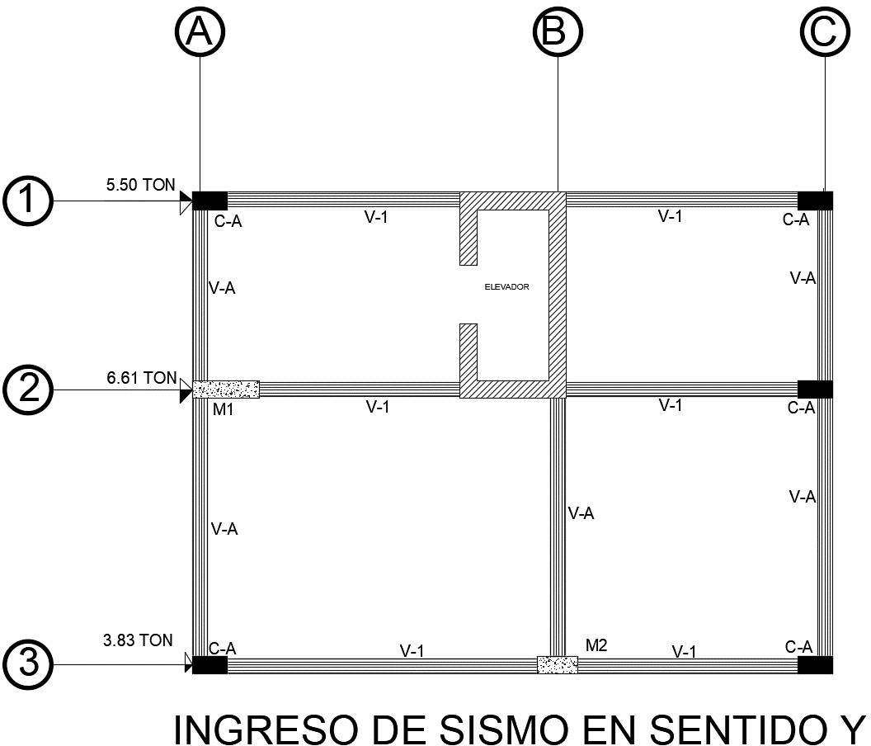

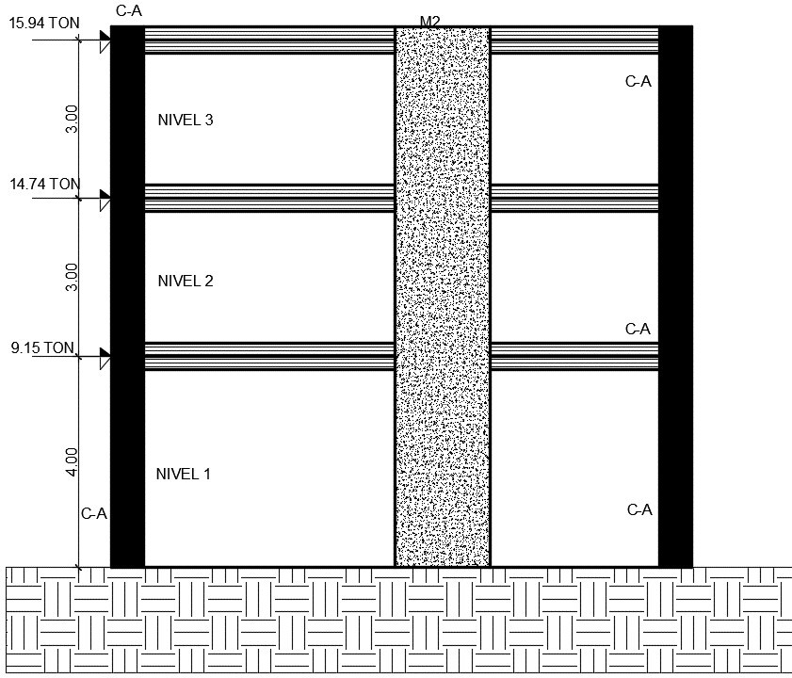

# METODO AGIES

#### DISEÑO ESTRUCTURAL DEL COLEGIO DE INGENIEROS CONSIDERACIONES INICIALES DE LA EDIFICACIÓN

Ubicación:Municipio de San Marcos, San Marcos, Guatemala Uso: Colegio

Pisos 3 Niveles

La estructura será diseñada con un sistema de marcos estructurales

El método para realizar el análisis sismico será el establecido por la normatica SEAOC

|  |  |  |  |  |
| --- | --- | --- | --- | --- |
| Carga (kg/m^2) | Viva | Sobre losa | Bajo losa | Sobre Carga |
| Techo | 150.00 | 60.00 | 25.00 | 185.00 |
| Entre piso | 250.00 | 60.00 | 25.00 | 295.00 |
|  | Vigas | | |  |
| Dirección | Y | X |
| Tipo | V-A | V-1 |
| Base (m) | 0.25 | 0.25 |
| Altura (m) | 0.50 | 0.50 |
| Area (m^2) | 0.125 | 0.125 |

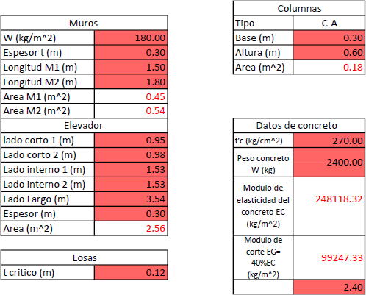

PLANOS DE PLANTA Y ELEVACIÓN



PLANTA

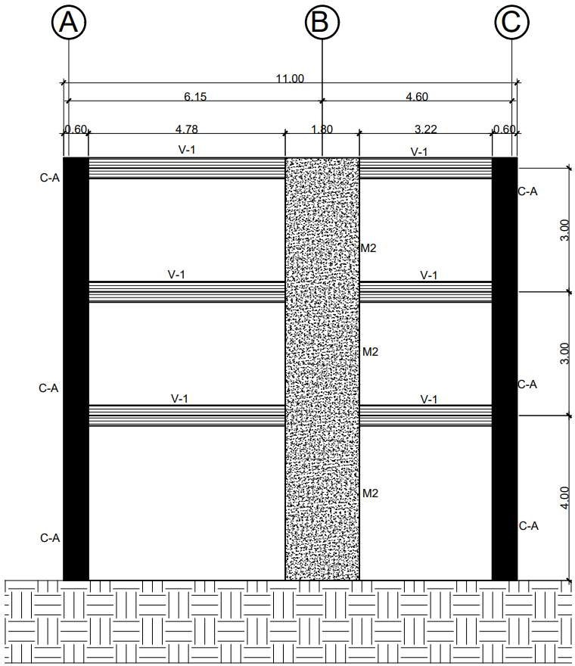

ELEVACIÓN

## CÁLCULO NIVEL 3

Las áreas tributarias determinaran la altura de las columnas, para los pisos inferiores, como piso 1 y 2, se considera la mitad de la columna del piso anterior y la mitad del piso en analisis.

Para el ultimo piso: debido a que los muros de corte y elevadores llegan hasta la parte más alta de la estructura, se debe de considerar la mitad faltante de la viga del último piso; ya que las áreas tributarias toman como referencia el eje de la viga.



PESO DE COLUMNAS



|  |  |  |  |  |
| --- | --- | --- | --- | --- |
| Elemento | Área (m^2) | Altura (m) |  | No |
| Columnas | 0.18 | 1.75 | 2.40 | 5.00 |
| Muro 1 | 0.45 | 1.75 | 2.40 | 1.00 |
| Muro 2 | 0.54 | 1.75 | 2.40 | 1.00 |
| Elevadores | 2.56 | 1.75 | 2.40 | 1.00 |

Para el cálculo del peso de los elementos se utilizara la siguiente formula

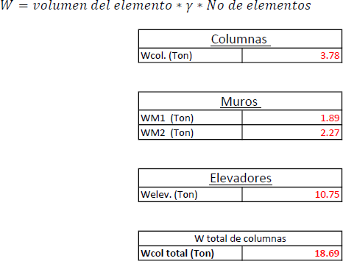

 PESO DE VIGAS

|  |  |  |  |
| --- | --- | --- | --- |
| Eje Y | | | |
| Eje | Base de viga (m) | Altura de viga (m) | Longitud (m) |
| A | 0.25 | 0.5 | 2.35 |
| A | 0.25 | 0.5 | 3.82 |
| B | 0.25 | 0.5 | 4.43 |
| C | 0.25 | 0.5 | 2.94 |
| C | 0.25 | 0.5 | 4.43 |
|  | | Longitud total (m) | 17.97 |

|  |  |  |  |
| --- | --- | --- | --- |
|  | Area de viga (m^2) | 0.13 |  |
|  | | | |
|  | | | |
|  | 0.25 | | |
|  | 0.25  3.97 | | |
|  | 0.25 | | |
|  | 0.25  3.97 | | |
|  | 0.25  4.78 | | |
|  | 0.25  3.22 | | |

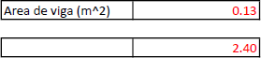

El peso total de las vigas se calcula utilizando la siguiente formula

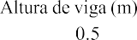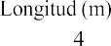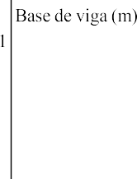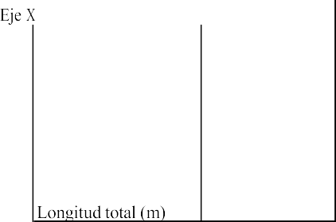

24.24

𝑊𝑊 = 𝑆𝑆𝑜𝑜𝑃𝑃𝑣𝑣𝑣𝑣𝑣𝑣𝑊𝑊 𝑆𝑆𝑣𝑣𝑃𝑃 𝑣𝑣𝑃𝑃𝑣𝑣𝑣𝑣𝑣𝑣𝑊𝑊𝑉𝑉𝑜𝑜 ∗ 𝛾𝛾

|  |  |  |  |  |
| --- | --- | --- | --- | --- |
| W de viga en eje Y | |  | W de viga en eje X | |
| Wvy (Ton) | 5.39 | Wvx (Ton) | 7.27 |
|  | | W Total d | vigas |  |
| Wviga total (Ton) | 12.66 |

El peso por losa estará compuesto por los siguientes pesos

PESO POR LOSA

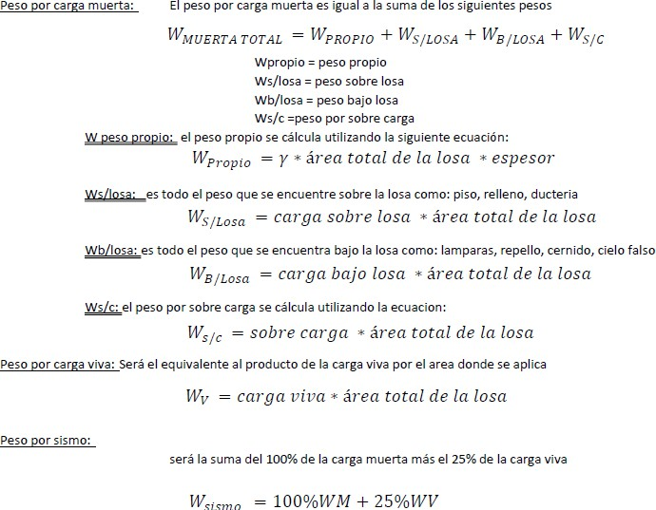

Planta de losas

|  |  |  |  |
| --- | --- | --- | --- |
|  | |  |  |
|  | 3.02 | 4.30 | 12.99 |
|  | 3.02 | 4.32 | 13.05 |
|  | 4.50 | 5.90 | 26.55 |
|  | 4.50 | 4.35 | 19.58 |
|  | |  | 72.1574 |

|  |  |  |  |  |
| --- | --- | --- | --- | --- |
|  | | | Espesor de losa (m) | 0.12 |
| Carga (kg/m^2 | Viva | Sobre losa | Bajo losa | Sobre Carga |
| Techo | 150.00 | 60.00 | 25.00 | 185.00 |
| Carga (Ton/m | ^ Viva | Sobre losa | Bajo losa | Sobre Carga |
| Techo | 0.15 | 0.06 | 0.025 | 0.185 |
|  | | |  | 2.40 |

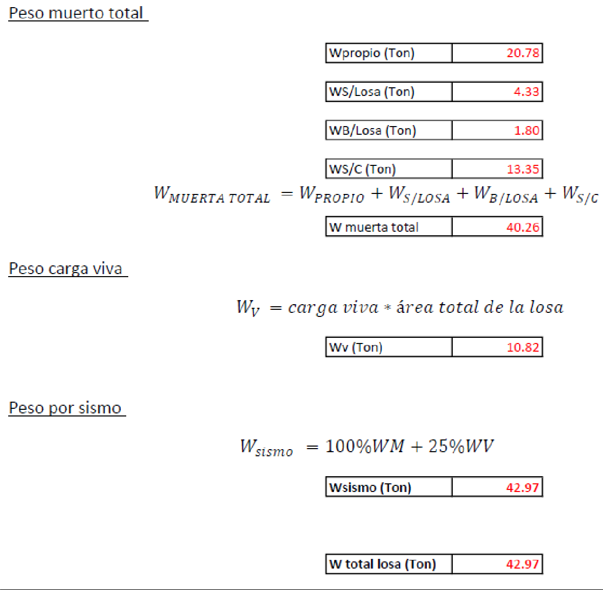

## PESO POR MUROS

Para entrepisos: La altura de los muros de relleno se determina por áreas tributarias, es decir, se considera la mitad de la columna del piso anterior y la mitad del piso en análisis. Además, se le restará el alto de la viga del piso en análisis.

Para último piso: La altura de los muros de relleno se determina por áreas tributarias, es decir, se considera la mitad de la columna del piso en análisis. Además, se le restará el alto de la viga del piso en análisis.

Altura de muros 

Longitud de Muros

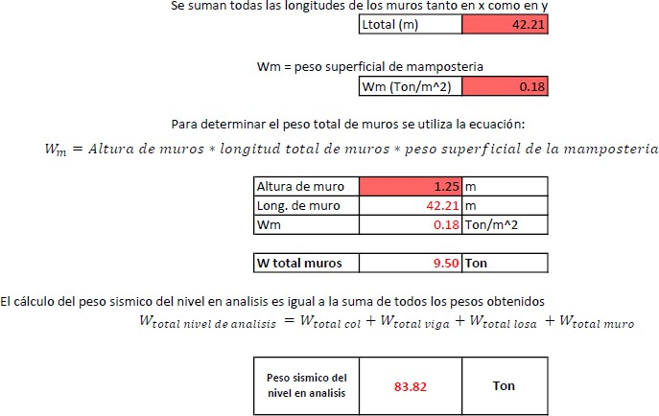

## CÁLCULO NIVEL 2

Las áreas tributarias determinaran la altura de las columnas, para los pisos inferiores, como piso 1 y 2, se considera la mitad de la columna del piso anterior y la mitad del piso en analisis.

Para el ultimo piso: debido a que los muros de corte y elevadores llegan hasta la parte más alta de la estructura, se debe de considerar la mitad faltante de la viga del último piso; ya que las áreas tributarias toman como referencia el eje de la viga.



PESO DE COLUMNAS



|  |  |  |  |  |
| --- | --- | --- | --- | --- |
| Elemento | Área (m^2) | Altura (m) |  | No |
| Columnas | 0.18 | 3.00 | 2.40 | 5.00 |
| Muro 1 | 0.45 | 3.00 | 2.40 | 1.00 |

|  |  |  |  |  |
| --- | --- | --- | --- | --- |
| Muro 2 | 0.54 | 3.00 | 2.40 | 1.00 |
| Elevadores | 2.56 | 3.00 | 2.40 | 1.00 |

Para el cálculo del peso de los elementos se utilizara la siguiente formula

𝑊𝑊 = 𝑆𝑆𝑜𝑜𝑃𝑃𝑣𝑣𝑣𝑣𝑣𝑣𝑊𝑊 𝑆𝑆𝑣𝑣𝑃𝑃 𝑣𝑣𝑃𝑃𝑣𝑣𝑣𝑣𝑣𝑣𝑊𝑊𝑉𝑉𝑜𝑜 ∗ 𝛾𝛾 ∗ 𝜇𝜇𝑜𝑜 𝑆𝑆𝑣𝑣 𝑣𝑣𝑃𝑃𝑣𝑣𝑣𝑣𝑣𝑣𝑊𝑊𝑉𝑉𝑜𝑜𝑒𝑒

|  |  |
| --- | --- |
| Columnas | |
| Wcol. (Ton) | 6.48 |
| Muro | |
| WM1 (Ton) | 3.24 |
| WM2 (Ton) | 3.89 |
| Elevadores | |
| Welev. (Ton) | 18.42 |
|  | |
| W total de columnas | |
| Wcol total (Ton) | 32.03 |

PESO DE VIGAS



|  |  |  |  |
| --- | --- | --- | --- |
| Eje Y | | | |
| Eje | Base de viga (m) | Altura de viga | Longitud (m) |
| A | 0.25 | 0.5 | 2.35 |
| A | 0.25 | 0.5 | 3.82 |
| B | 0.25 | 0.5 | 4.43 |
| C | 0.25 | 0.5 | 2.94 |

|  |  |  |  |
| --- | --- | --- | --- |
| C | 0.25 | 0.5 | 4.43 |
|  | | Longitud total | 17.97 |
|  | Area de viga (m^2) | 0.13 |  |
|  | | | |
|  | |  |  |
|  | 0.25 |  |  |
|  | 0.25 |  | 3.97 |
|  | 0.25 |  |  |
|  | 0.25 |  | 3.97 |
|  | 0.25 |  | 4.78 |
|  | 0.25 |  | 3.22 |
|  | |  | 24.24 |

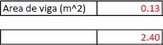

El peso total de las vigas se cálculan utilizando la siguiente formula

𝑊𝑊 = 𝑆𝑆𝑜𝑜𝑃𝑃𝑣𝑣𝑣𝑣𝑣𝑣𝑊𝑊 𝑆𝑆𝑣𝑣𝑃𝑃 𝑣𝑣𝑃𝑃𝑣𝑣𝑣𝑣𝑣𝑣𝑊𝑊𝑉𝑉𝑜𝑜 ∗ 𝛾𝛾

|  |  |  |  |  |
| --- | --- | --- | --- | --- |
| W de viga en eje Y | |  | W de viga en eje X | |
| Wvy (Ton) | 5.39 | Wvx (Ton) | 7.27 |
|  | | W Total de vigas | |  |
| Wviga total (Ton) | 12.66 |

El peso por losa estara compuesto por los siguientes pesos

PESO POR LOSA

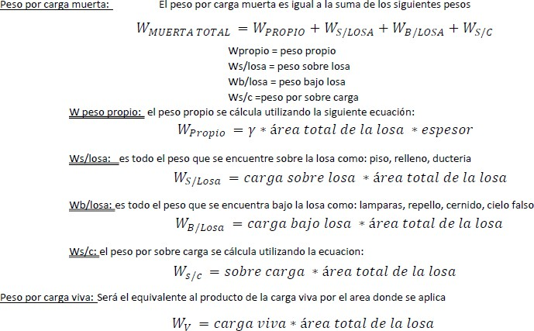

Peso por sismo:

será la suma del 100% de la carga muerta más el 25% de la carga viva

Wsismo = 100%𝑊𝑊𝑀𝑀 + 25%𝑊𝑊𝑉𝑉 Planta de losas



|  |  |  |  |
| --- | --- | --- | --- |
|  | |  |  |
|  | 3.02 | 4.30 | 12.99 |
|  | 3.02 | 4.32 | 13.05 |
|  | 4.50 | 5.90 | 26.55 |
|  | 4.50 | 4.35 | 19.58 |
|  | |  | 72.1574 |

|  |  |  |  |  |
| --- | --- | --- | --- | --- |
|  | | | Espesor de losa (m) | 0.12 |
| Carga (kg/m^2) | Viva | Sobre losa | Bajo losa | Sobre Carga |
| Entre piso | 250.00 | 60.00 | 25.00 | 295.00 |
| Carga (Ton/m^2) | Viva | Sobre losa | Bajo losa | Sobre Carga |
| Techo | 0.25 | 0.06 | 0.025 | 0.295 |
|  | | |  | 2.40 |

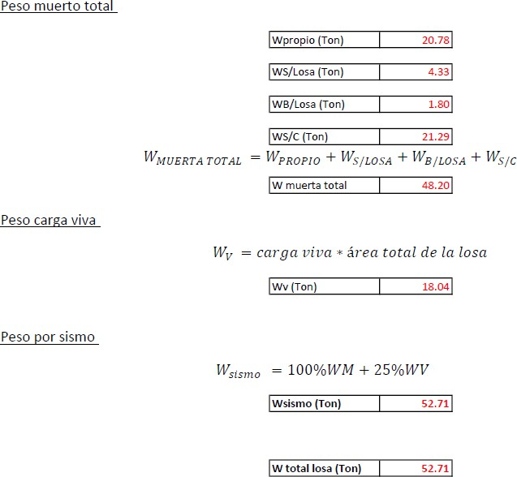

## PESO POR MUROS

Para entrepisos: La altura de los muros de relleno se determina por áreas tributarias, es decir, se considera la mitad de la columna del piso anterior y la mitad del piso en análisis. Además, se le restará el alto de la viga del piso en análisis.

Para último piso: La altura de los muros de relleno se determina por áreas tributarias, es decir, se considera la mitad de la columna del piso en análisis. Además, se le restará el alto de la viga del piso en análisis.

Altura de muros 

Longitud de Muros



Se suman todas las longitudes de los muros tanto en x como en y Wm = peso superficial de mamposteria

|  |  |
| --- | --- |
| Ltotal (m) | 42.21 |

|  |  |
| --- | --- |
| Wm (Ton/m^2) | 0.18 |

Para determinar el peso total de muros se utiliza la ecuación:

𝑊𝑊 = 𝐴𝐴𝑃𝑃𝑉𝑉𝑣𝑣𝐴𝐴𝑟𝑟 𝑆𝑆𝑣𝑣 𝑣𝑣𝑣𝑣𝐴𝐴𝑜𝑜𝑒𝑒 ∗ 𝑃𝑃𝑜𝑜𝑊𝑊𝑐𝑐𝑣𝑣𝑉𝑉𝑣𝑣𝑆𝑆 𝑉𝑉𝑜𝑜𝑉𝑉𝑟𝑟𝑃𝑃 𝑆𝑆𝑣𝑣 𝑣𝑣𝑣𝑣𝐴𝐴𝑜𝑜𝑒𝑒 ∗ 𝐹𝐹𝑣𝑣𝑒𝑒𝑜𝑜 𝑒𝑒𝑣𝑣𝐹𝐹𝑣𝑣𝐴𝐴𝑠𝑠𝑣𝑣𝑐𝑐𝑣𝑣𝑟𝑟𝑃𝑃 𝑆𝑆𝑣𝑣 𝑃𝑃𝑟𝑟 𝑣𝑣𝑟𝑟𝑣𝑣𝐹𝐹𝑜𝑜𝑒𝑒𝑉𝑉𝑣𝑣𝐴𝐴𝑣𝑣𝑟𝑟

|  |  |  |
| --- | --- | --- |
| Altura de muro | 2.5 | m |
| Long. de muro | 42.21 | m |
| Wm | 0.18 | Ton/m^2 |
| W total muros | 18.99 | Ton |

El cálculo del peso sísmico del nivel en análisis es igual a la suma de todos los pesos obtenidos

𝑊𝑊total nivel de análisis = 𝑊𝑊total col + 𝑊𝑊total viga + 𝑊𝑊total losa + 𝑊𝑊total muro

|  |  |  |
| --- | --- | --- |
| Peso sismico del nivel en analisis | 116.40 | Ton |

## CÁLCULO NIVEL 1

Las áreas tributarias determinaran la altura de las columnas, para los pisos inferiores, como piso 1 y 2, se considera la mitad de la columna del piso anterior y la mitad del piso en analisis.

Para el ultimo piso: debido a que los muros de corte y elevadores llegan hasta la parte más alta de la estructura, se debe de considerar la mitad faltante de la viga del último piso; ya que las áreas tributarias toman como referencia el eje de la viga.



PESO DE COLUMNAS



|  |  |  |  |  |
| --- | --- | --- | --- | --- |
| Elemento | Área (m^2) | Altura (m) |  | No |
| Columnas | 0.18 | 3.50 | 2.40 | 5.00 |
| Muro 1 | 0.45 | 3.50 | 2.40 | 1.00 |

|  |  |  |  |  |
| --- | --- | --- | --- | --- |
| Muro 2 | 0.54 | 3.50 | 2.40 | 1.00 |
| Elevadores | 2.56 | 3.50 | 2.40 | 1.00 |

Para el cálculo del peso de los elementos se utilizara la siguiente formula

PESO DE VIGAS

𝑊𝑊 = 𝑆𝑆𝑜𝑜𝑃𝑃𝑣𝑣𝑣𝑣𝑣𝑣𝑊𝑊 𝑆𝑆𝑣𝑣𝑃𝑃 𝑣𝑣𝑃𝑃𝑣𝑣𝑣𝑣𝑣𝑣𝑊𝑊𝑉𝑉𝑜𝑜 ∗ 𝛾𝛾 ∗ 𝜇𝜇𝑜𝑜 𝑆𝑆𝑣𝑣 𝑣𝑣𝑃𝑃𝑣𝑣𝑣𝑣𝑣𝑣𝑊𝑊𝑉𝑉𝑜𝑜𝑒𝑒

|  |  |
| --- | --- |
| Columnas | |
| Wcol. (Ton) | 7.56 |
| Muro | |
| WM1 (Ton) | 3.78 |
| WM2 (Ton) | 4.54 |
| Elevadores | |
| Welev. (Ton) | 21.50 |
| W total de columnas | |
| Wcol total (Ton) | 37.37 |



|  |  |
| --- | --- |
| Area de viga (m^2) | 0.13 |

|  |  |  |  |  |  |  |
| --- | --- | --- | --- | --- | --- | --- |
|  |  | | 2.40 | |  | |
| Eje Y | | | | | | |
| Eje | | Base de viga (m) | | Altura de viga | | Longitud (m) |
| A | | 0.25 | | 0.5 | | 2.35 |
| A | | 0.25 | | 0.5 | | 3.82 |
| B | | 0.25 | | 0.5 | | 4.43 |

|  |  |  |  |
| --- | --- | --- | --- |
| C | 0.25 | 0.5 | 2.94 |
| C | 0.25 | 0.5 | 4.43 |
|  | | Longitud total | 17.97 |
|  | Area de viga (m^2) | 0.13 |  |
|  | | | |
|  | |  |  |
|  | 0.25 |  |  |
|  | 0.25 |  | 3.97 |
|  | 0.25 |  |  |
|  | 0.25 |  | 3.97 |
|  | 0.25 |  | 4.78 |
|  | 0.25 |  | 3.22 |
|  | |  | 24.24 |

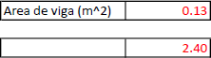

El peso total de las vigas se cálculan utilizando la siguiente formula

𝑊𝑊 = 𝑆𝑆𝑜𝑜𝑃𝑃𝑣𝑣𝑣𝑣𝑣𝑣𝑊𝑊 𝑆𝑆𝑣𝑣𝑃𝑃 𝑣𝑣𝑃𝑃𝑣𝑣𝑣𝑣𝑣𝑣𝑊𝑊𝑉𝑉𝑜𝑜 ∗ 𝛾𝛾

|  |  |  |  |  |
| --- | --- | --- | --- | --- |
| W de viga en eje Y | |  | W de viga en eje X | |
| Wvy (Ton) | 5.39 | Wvx (Ton) | 7.27 |
|  | | W Total de vigas | |  |
| Wviga total (Ton) | 12.66 |

El peso por losa estara compuesto por los siguientes pesos

PESO POR LOSA

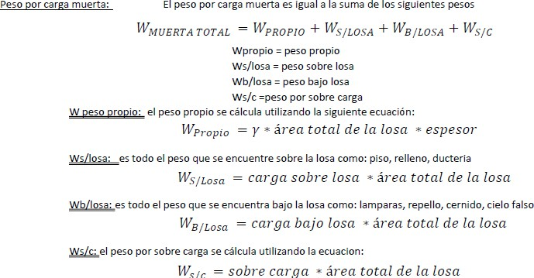

Peso por carga viva: Será el equivalente al producto de la carga viva por el área donde se aplica 𝑊𝑊 =

𝑐𝑐𝑟𝑟𝐴𝐴𝑐𝑐𝑟𝑟 𝑆𝑆𝑣𝑣𝑆𝑆𝑟𝑟 ∗ á𝐴𝐴𝑣𝑣𝑟𝑟 𝑉𝑉𝑜𝑜𝑉𝑉𝑟𝑟𝑃𝑃 𝑆𝑆𝑣𝑣 𝑃𝑃𝑟𝑟 𝑃𝑃𝑜𝑜𝑒𝑒𝑟𝑟

Peso por sismo:

Planta de losas



será la suma del 100% de la carga muerta más el 25% de la carga viva

𝑊𝑊sismo= 100%𝑊𝑊𝑀𝑀 + 25%𝑊𝑊𝑉𝑉

|  |  |  |  |
| --- | --- | --- | --- |
|  | |  |  |
|  | 3.02 | 4.30 | 12.99 |
|  | 3.02 | 4.32 | 13.05 |
|  | 4.50 | 5.90 | 26.55 |
|  | 4.50 |  | 19.58 |
|  | |  | 72.1574 |

|  |  |  |  |  |
| --- | --- | --- | --- | --- |
|  | | | Espesor de losa (m) | 0.12 |
| Carga (kg/m^2) | Viva | Sobre losa | Bajo losa | Sobre Carga |
| Entre piso | 250.00 | 60.00 | 25.00 | 295.00 |
| Carga (Ton/m^2) | Viva | Sobre losa | Bajo losa | Sobre Carga |
| Techo | 0.25 | 0.06 | 0.025 | 0.295 |
|  | | |  | 2.40 |

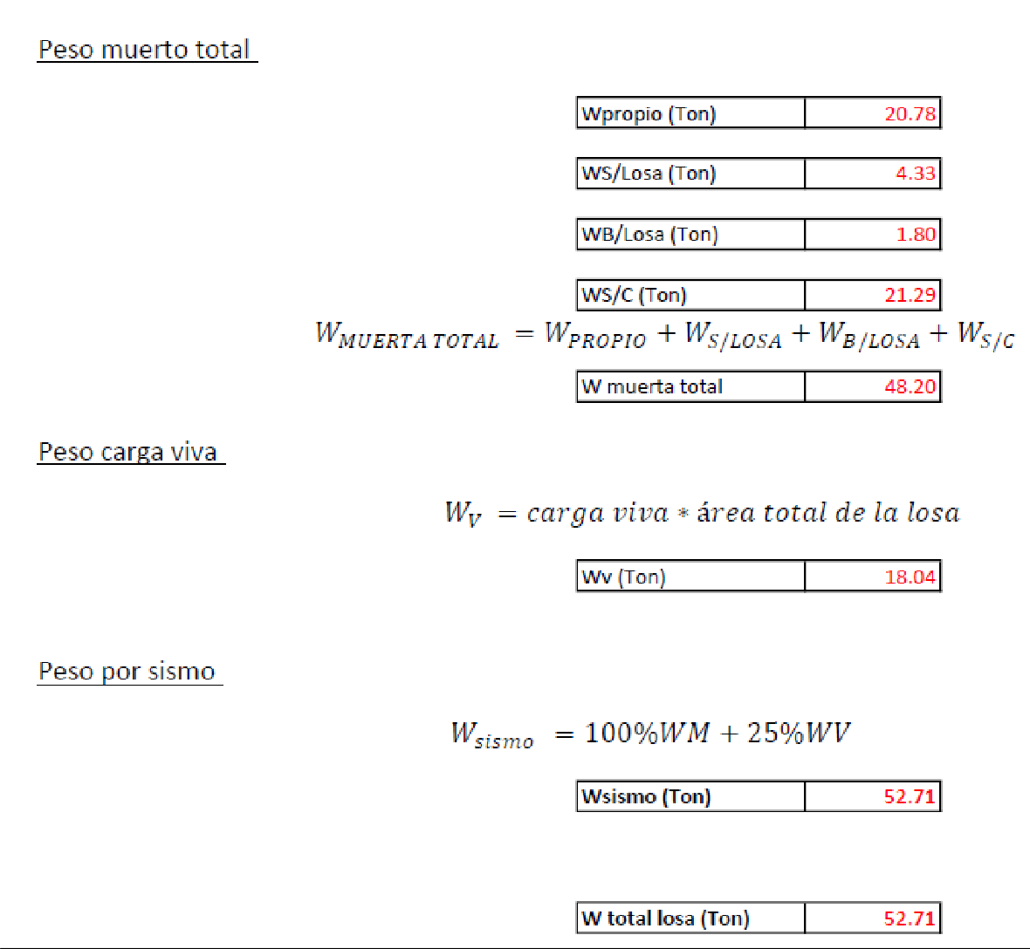

## PESO POR MUROS

Para entrepisos: La altura de los muros de relleno se determina por áreas tributarias, es decir, se considera la mitad de la columna del piso anterior y la mitad del piso en análisis. Además, se le restará el alto de la viga del piso en análisis.

Para ultimo piso: La altura de los muros de relleno se determina por áreas tributarias, es decir, se considera la mitad de la columna del piso en análisis. Además, se le restará el alto de la viga del piso en análisis.

Altura de muros 

Longitud de Muros



Se suman todas las longitudes de los muros tanto en x como en y Wm = peso superficial de mamposteria

|  |  |
| --- | --- |
| Ltotal (m) | 42.21 |

|  |  |
| --- | --- |
| Wm (Ton/m^2) | 0.18 |

Para determinar el peso total de muros se utiliza la ecuación:

𝑊𝑊 = 𝐴𝐴𝑃𝑃𝑉𝑉𝑣𝑣𝐴𝐴𝑟𝑟 𝑆𝑆𝑣𝑣 𝑣𝑣𝑣𝑣𝐴𝐴𝑜𝑜𝑒𝑒 ∗ 𝑃𝑃𝑜𝑜𝑊𝑊𝑐𝑐𝑣𝑣𝑉𝑉𝑣𝑣𝑆𝑆 𝑉𝑉𝑜𝑜𝑉𝑉𝑟𝑟𝑃𝑃 𝑆𝑆𝑣𝑣 𝑣𝑣𝑣𝑣𝐴𝐴𝑜𝑜𝑒𝑒 ∗ 𝐹𝐹𝑣𝑣𝑒𝑒𝑜𝑜 𝑒𝑒𝑣𝑣𝐹𝐹𝑣𝑣𝐴𝐴𝑠𝑠𝑣𝑣𝑐𝑐𝑣𝑣𝑟𝑟𝑃𝑃 𝑆𝑆𝑣𝑣 𝑃𝑃𝑟𝑟 𝑣𝑣𝑟𝑟𝑣𝑣𝐹𝐹𝑜𝑜𝑒𝑒𝑉𝑉𝑣𝑣𝐴𝐴𝑣𝑣𝑟𝑟

|  |  |  |
| --- | --- | --- |
| Altura de muro | 3.125 | m |
| Long. de muro | 42.21 | m |
| Wm | 0.18 | Ton/m^2 |
| W total muros | 23.74 | Ton |

El cálculo del peso sismico del nivel en analisis es igual a la suma de todos los pesos obtenidos

𝑊𝑊total nivel de analisis = 𝑊𝑊total col + 𝑊𝑊total viga + 𝑊𝑊total losa + 𝑊𝑊total muro

### CENTRO DE MASA

|  |  |  |
| --- | --- | --- |
| Peso sismico del nivel en analisis | 126.49 | Ton |

Centro de masa: El centro de masa se calcula con el peso de las losas de

cada piso considerando que la mayor contribucion en el peso de la estructura es por parte de las losas.

Punto de referencia: Se coloca un punto de referencia en una de las esquinas de la estructura el cual servira para obtener los centros de masa de cada una de las losas.

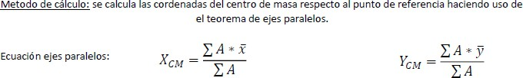

##### Planta de centro de masa

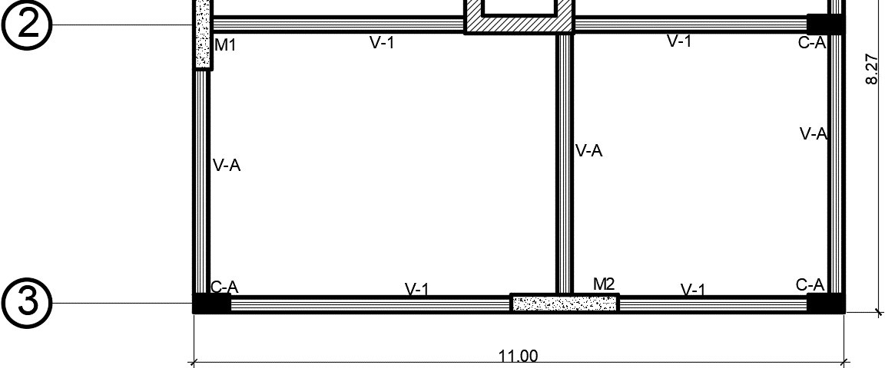

Cálculo de Centro de masa de cada losa

|  |  |  |  |  |  |
| --- | --- | --- | --- | --- | --- |
| Losa | Área (m^2) | x (m) | y (m) | A*x | A*y |
| 1 | 12.99 | 2.42 | 6.51 | 31.43 | 84.54 |
| 2 | 13.05 | 8.58 | 6.51 | 111.94 | 84.93 |
| 3 | 26.55 | 3.20 | 2.50 | 84.96 | 66.38 |
| 4  Σ Area | 19.58 | 8.58 | 2.50  Σ A*x - A*y | 167.95 | 48.94 |
|  | 72.16 |  |  | 396.28 | 284.78 |

Centro de masa XCM, YCM utilizando teorema de ejes paralelos

|  |  |  |
| --- | --- | --- |
| Sumatoria A*x | Sumatoria A*y | Sumatoria Area |
| 396.28 | 284.78 | 72.16 |
|  | XCM (m) | 5.49 |
| YCM (m) | 3.95 |

Altura acumulada: es la suma de todos los niveles en la ruta.



|  |  |  |
| --- | --- | --- |
| Nivel | Peso sismico (ton) | Altura acumulada(m) |
| 1 | 126.49 | 4 |
| 2 | 116.40 | 7 |
| 3 | 83.82 | 10 |
|  | 326.71 | 21 |

Metodo AGIES

|  |  |  |  |
| --- | --- | --- | --- |
| Ingrese: | Descripcion de Variables | Norma | Busqueda |
| 4.2 | Io= Indice de sísmisidad |  | Figura: 4.5-1 |
| 1.5 | Scr= Ordenada espectral T corto (g) | Figura: 4.5-1 |
| 0.55 | S1r= Ordenada espectral T largo (g) | Figura: 4.5-1 |
| D | NPS= Nivel de proteccion sísmica | Figura: 4.2.2-1 |
| 5% | Prob= En 50 años | Figura: 4.2.2-1 |
| 1 | Fa= Coeficiente de sitio T corto | Tabla: 4.5-1 |
| 1.7 | Fv= Coeficientes de sitio T largo | Tabla: 4.5-2 |
| 1.12 | Na= Fac. por la proximidad de amenazas | Figura: 4.6.2-2 |
| 1.20 | Nv= Fac. por la proximidad de amenazas | Figura: 4.6.2-3 |
| 0.8 | Kd= Factores por nivel sísmico | Figura: 4.5.5-1 |

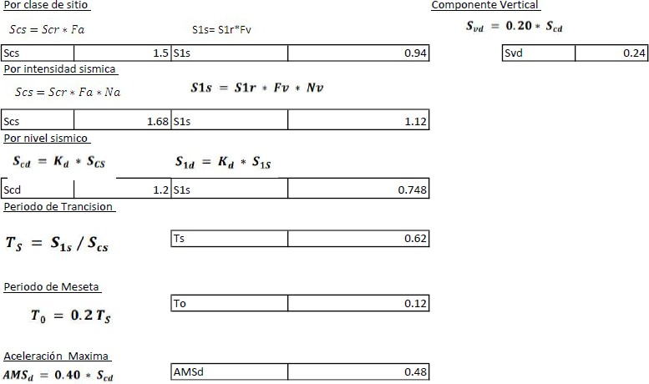

|  |  |  |  |  |  |  |
| --- | --- | --- | --- | --- | --- | --- |
| PERÍODO DE VIBRACIÓN | | | | | | |
| NSE-3 | | | | | | |
| T_a=K_T∗((h_n)^x) | | h_n (m) = | 10.25 | Altura de edificación | |  |
|  | | K_T= | 0.047 |  | Coeficiente | 2.1.6 |
| T_a | 0.34 | x | 0.85 |  | Coeficiente | 2.1.6 |

NOTA:

KT y X asignados para un sistema E-1 de concreto reforzado con fachada rígida , se incluye mampostería reforzada.

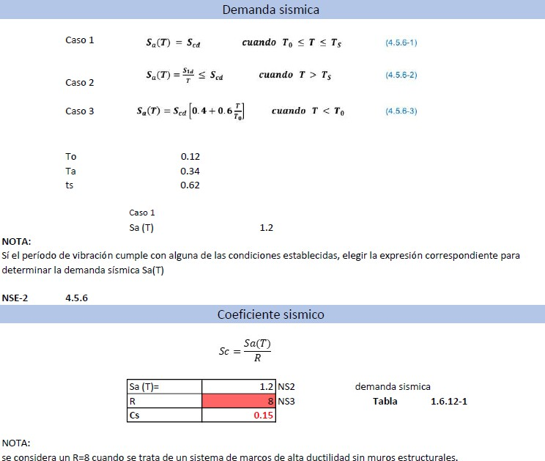

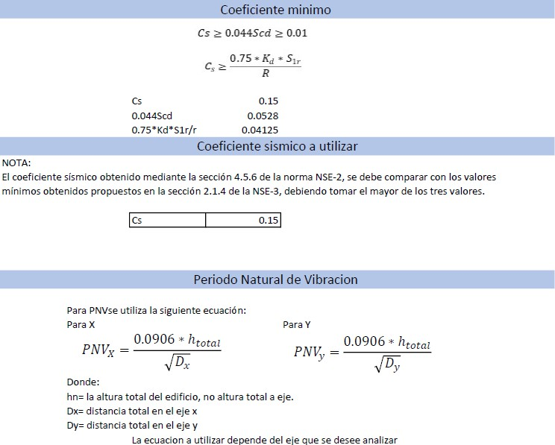





El valor del PNV obtenido tambien servira para determinar si a la estructura se le deberá de calcular la FUERZA TOP, pues si PNV>0.25 debe de calcularse

Análisis en el eje X

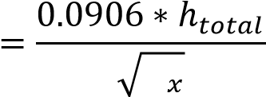

𝑃𝑃𝜇𝜇𝑉𝑉

𝐷𝐷

|  |  |
| --- | --- |
| hn (m) | 10.25 |
| Dx (m) | 11 |
| PNV | 0.28 |

EXISTE FUERZA TOP

Distribución de fuerza por piso

Peso sismico Se utiliza el peso sismico total del nivel a analisar

Altura hacum La altura acumulada es la altura que hay del suelo al nivel a analizar.

Factor de Distribución

El factor de distribución Cx equivale al producto del peso sismico* la altura acumulada, esto dividido entre la sumatoria total del producto peso sismico * altura acum.

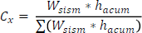

Fuerza en cada piso

La fuerza por piso sera el producto entre la Cortante Basal-la fuerza top*Cx. Solo al ultimo piso se le suma la fuerza top

𝐹𝐹𝐹𝐹 = 𝑉𝑉𝑠𝑠 − 𝐹𝐹𝑣𝑣𝑣𝑣𝐴𝐴𝐹𝐹𝑟𝑟 𝑉𝑉𝑜𝑜𝐹𝐹 ∗ 𝐶𝐶𝐶𝐶

Fuerza top

Fuerza que se le suma únicamente al último nivel

|  |  |
| --- | --- |
| Fuerza top(ton) | 0.96 |

Corte Basal Vb

|  |  |  |  |  |  |
| --- | --- | --- | --- | --- | --- |
|  | | Vb (ton) | 49.01 |  | |
| Nivel | peso sismico | h acumulada | Wsismico*hacum | Cx | Fp (Ton) |
| 1 | 126.49 | 4 | 505.95 | 0.23 | 11.26 |
| 2 | 116.40 | 7 | 814.81 | 0.38 | 18.13 |
| 3 | 83.82 | 10 | 838.16 | 0.39 | 19.61 |
|  | 326.71 |  | 2158.92 | 1.00 | 49.01 |

La sumatoria de todas las fuerzas de piso debe de ser igual a el Corte Basal SI CUMPLE

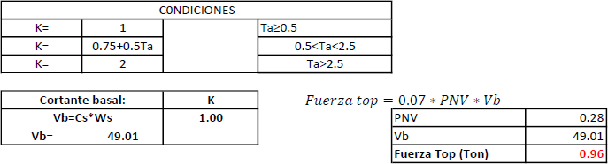

Rigidez por piso

Para la determinación de la Rigidez haremos uso de las siguientes expresiones

Modulo de elasticidad del Concreto: se determina según ACI318S-14, con la siguiente expresión

𝐸𝐸 = 15100 ∗



𝑠𝑠´𝑐𝑐

Modulo de cortante del concreto: El modulo del cortante de concreto sera igual al 40% de su modulo de elasticidad, según lo indica el codigo ACI318S-14

Rigidez:Los ultimos niveles se asumen en voladizo, mientras que los entre pisos se toman como empotrados

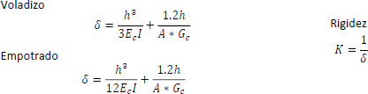

Se debe de determinar los elementos que soportan el sismo en cada uno de los ejes en cada sentido, X y Y, teniendo los elementos determinados se cálcula la rigidez de cada uno

Modulo de elasticidad

|  |  |
| --- | --- |
| Ec (kg/cm^2) | 248118.32 |
|  |  |
| Eg(Kg/cm^2) | 99247.33 |

Columna

30.00 cm

60.00 cm

|  |  |  |  |  |
| --- | --- | --- | --- | --- |
| Muro (cm) | |  | Altura de todos los elementos (cm) | 300.00 |
| Long. M1 | 150.00 |
| Long. M2 | 180.00 |
| Espe t | 30.00 |
|  | | Elevador (cm) | |  |
| Lado Largo | 354.00 |
| Lado corto 1 | 95.00 |
| Lado corto 2 | 98.00 |
| Lado inter 1 | 183.00 |
| Lado inter 2 | 183.00 |
| Espe t | 30.00 |

|  |  |
| --- | --- |
| K total en Y | 416716.6449 |

RIGIDEZ EN CADA MARCO

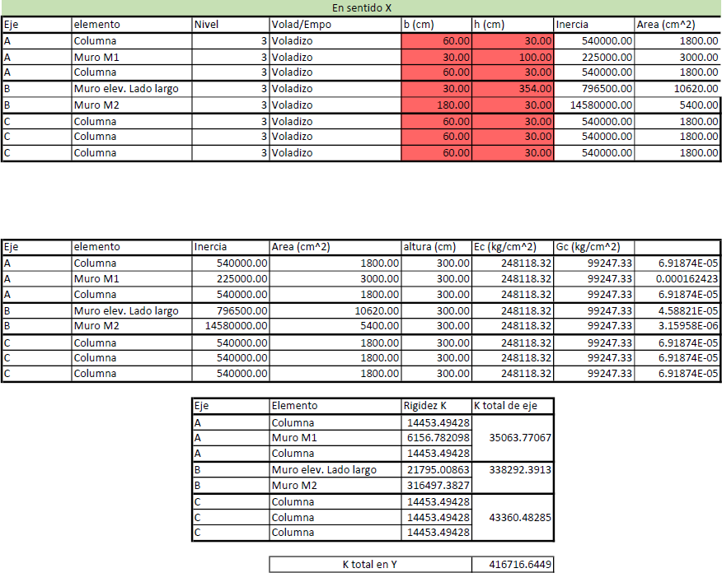



Centro de Rigidez

**Planta de distancia de Rigidez**



en direccion y

|  |  |  |  |
| --- | --- | --- | --- |
| v | Dx | K | K*Dx |
| A | 0.13 | 350.64 | 45.58 |
| B | 6.28 | 3382.92 | 21244.76 |
| C | 10.88 | 433.60 | 4717.62 |
|  |  | 4167.17 | 26007.97 |

en direccion x

|  |  |  |  |
| --- | --- | --- | --- |
|  |  |  |  |
|  | 8.12 | 186.55 | 1514.79 |
|  | 4.88 | 785.81 | 3834.76 |
|  | 0.15 | 184.70 | 27.71 |
|  |  | 1157.06 | 5377.25 |

Utilizamos la ecuación de ejes paralelos para determinar el centro de Rigidez.

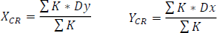Ecuación ejes paralelos:

|  |  |  |
| --- | --- | --- |
| CR  y | 6.24 | m |
| CRx | 4.65 | m |

|  |  |  |
| --- | --- | --- |
| CMy | 3.95 | m |
| CMx | 5.49 | m |

El CM Y CR deben de coincidir lo más que se pueda.

Rigidez por piso

Para la determinación de la Rigidez haremos uso de las siguientes expresiones

Módulo de elasticidad del Concreto: se determina según ACI318S-14, con la siguiente expresión

𝐸𝐸= 15100 ∗𝑠𝑠´𝑐𝑐

Módulo de cortante del concreto: El módulo del cortante de concreto sera igual al 40% de su módulo de elasticidad, según lo indica el código ACI318S-14

Rigidez: Los últimos niveles se asumen en voladizo, mientras que los entre pisos se toman como empotrados

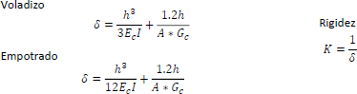

Se debe de determinar los elementos que soportan el sismo en cada uno de los ejes en cada sentidos, X y Y, teniendo los elementos determinados se cálcula la rigidez de cada uno

Módulo de elasticidad

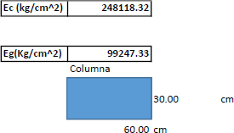



Rigidez en cada marco.





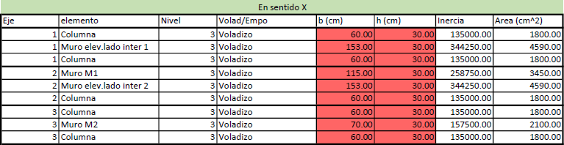

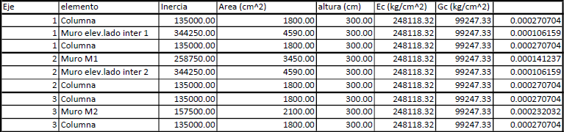

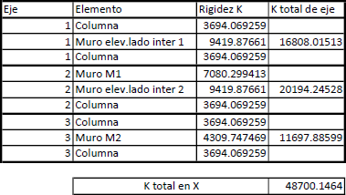

Centro de Rigidez

##### Planta de distancia de Rigidez



|  |  |  |  |
| --- | --- | --- | --- |
| v | Dy | K | K*DY |
| A | 0.125 | 1233.23 | 154.15 |
| B | 6.28 | 445.08 | 2795.09 |
| C | 10.88 | 433.60 | 4717.62 |
|  |  | 2111.91 | 7666.86 |

|  |  |  |  |
| --- | --- | --- | --- |
|  |  |  |  |
|  | 8.12 | 168.08 | 1364.81 |
|  | 4.88 | 201.94 | 985.48 |
|  | 0.15 | 116.98 | 17.55 |
|  |  | 487.00 | 2367.84 |

Utilizamos la ecuacion de ejes paralelos para determinar el centro de Rigidez.



|  |  |  |
| --- | --- | --- |
| CRy | 3.63 | m |
| CRx | 4.86 | m |
|  | | |
| CMy | 3.95 | m |
| CMx | 5.49 | m |

|  |  |  |  |
| --- | --- | --- | --- |
| e Exentricidad | |  | |
| ex (m) | 0.32 | e (m) | 0.70 |
| ey (m) | 0.63 |  | |

El CM Y CR deben de coincidir lo más que se pueda.

##### Distribución de fuerza por eje.

|  |  |  |  |
| --- | --- | --- | --- |
| Fuerza de piso | | | |
| Nivel | Peso sísmico | h acumulada | Fp (ton) |
| 1 | 126.49 | 4.00 | 11.26 |
| 2 | 116.40 | 7.00 | 18.13 |
| 3 | 83.82 | 10.00 | 19.61 |

Fuerza por eje

Se utiliza la siguiente ecuación

𝐾𝐾𝑣𝑣𝑏𝑏𝑣𝑣

𝐹𝐹𝐹𝐹 − 𝑣𝑣𝑏𝑏𝑣𝑣 = ∗ 𝐹𝐹𝐹𝐹𝑣𝑣𝑒𝑒𝑜𝑜

∑ 𝐾𝐾𝑣𝑣𝑏𝑏𝑣𝑣

|  |  |  |  |  |
| --- | --- | --- | --- | --- |
| Eje | Nivel | K | Fp (ton) | Feje (Ton) |
| 1 | 3 | 168.08 | 19.61 | 6.77 |
| 2 | 3 | 201.94 | 19.61 | 8.13 |
| 3 | 3 | 116.98 | 19.61 | 4.71 |
|  | Total | 487.00 | F TOTAL | 19.61 |

La fuerza distribuida en cada eje al sumarla debe de ser igual a la fuerza basal que ingresa.

